**Прототипы заданий В1**

**Прототип B1 № 26616**

Сырок стоит 7 рублей 20 копеек. Какое наибольшее число сырков можно купить на 60 рублей?

Решeние:

Разделим 60 на 7,2:

http://reshuege.ru/formula/68/68ae4c71c1ab0b5bde825034139c1578.png

Значит, на 60 рублей можно купить 8 сырков.

 Ответ: 8.

**Прототип B1 № 26623**

Аня ку­пи­ла про­езд­ной билет на месяц и сде­ла­ла за месяц 41 по­езд­ку. Сколь­ко руб­лей она сэко­но­ми­ла, если про­езд­ной билет стоит 580 руб­лей, а ра­зо­вая по­езд­ка — 20 руб­лей?

Решeние:

Най­дем, что 41 по­езд­ка сто­и­ла бы 20 http://reshuege.ru/formula/57/571ca3d7c7a5d375a429ff5a90bc5099.png 41 = 820 руб­лей. Зна­чит, Аня сэко­но­ми­ла 820 − 580 = 240 руб­лей.

Ответ: 240.

**Прототип B1 № 77332**

Вы­пуск­ни­ки 11а по­ку­па­ют бу­ке­ты цве­тов для по­след­не­го звон­ка: из 3 роз каж­до­му учи­те­лю и из 7 роз класс­но­му ру­ко­во­ди­те­лю и ди­рек­то­ру. Они со­би­ра­ют­ся по­да­рить бу­ке­ты 15 учи­те­лям (вклю­чая ди­рек­то­ра и класс­но­го ру­ко­во­ди­те­ля), розы по­ку­па­ют­ся по опто­вой цене 35 руб­лей за штуку. Сколь­ко руб­лей стоят все розы?

Решeние:

Вы­пуск­ни­ки по­да­рят 7 роз класс­но­му ру­ко­во­ди­те­лю, 7 роз ди­рек­то­ру и по 3 розы остав­шим­ся 13 учи­те­лям, т. е. еще 39 роз, всего 53 розы. Всего они по­тра­тят 53 http://reshuege.ru/formula/57/571ca3d7c7a5d375a429ff5a90bc5099.png 35 = 1855 руб­лей.

Ответ: 1855.

**Прототип B1 № 77337**

В школе есть трех­мест­ные ту­ри­сти­че­ские па­лат­ки. Какое наи­мень­шее число па­ла­ток нужно взять в поход, в ко­то­ром участ­ву­ет 20 че­ло­век?

Решeние:

Раз­де­лим 20 на 3:

http://reshuege.ru/formula/f6/f6ae508000a978de3f6ca8297bbeb69a.png.

Зна­чит, в поход нужно взять 7 па­ла­ток.

Ответ: 7.

**Прототип B1 № 323517**

Уста­нов­ка двух счётчи­ков воды (хо­лод­ной и го­ря­чей) стоит 3300 руб­лей. До уста­нов­ки счётчи­ков Алек­сандр пла­тил за воду (хо­лод­ную и го­ря­чую) еже­ме­сяч­но 800 руб­лей. После уста­нов­ки счётчи­ков ока­за­лось, что в сред­нем за месяц он рас­хо­ду­ет воды на 300 руб­лей при тех же та­ри­фах на воду. За какое наи­мень­шее ко­ли­че­ство ме­ся­цев при тех же та­ри­фах на воду уста­нов­ка счётчи­ков оку­пит­ся?

Решeние:

Уста­нов­ка счет­чи­ков поз­во­ля­ет еже­ме­сяч­но эко­но­мить 800 − 300 = 500 руб. Зна­чит, они оку­пят­ся через 3300 : 500 = 6,6 ме­ся­ца или за 7 пол­ных ме­ся­цев.

**Прототип B1 № 323511**

В роз­ни­цу один номер еже­не­дель­но­го жур­на­ла стоит 24 рубля, а по­лу­го­до­вая под­пис­ка на этот жур­нал стоит 460 руб­лей. За пол­го­да вы­хо­дит 25 но­ме­ров жур­на­ла. Сколь­ко руб­лей можно сэко­но­мить за пол­го­да, если не по­ку­пать каж­дый номер жур­на­ла от­дель­но, а по­лу­чать жур­нал по под­пис­ке?

Решeние:

На по­куп­ку 25 жур­на­лов по 24 рубля каж­дый по­тре­бу­ет­ся 25 · 24  =  600 руб. Сле­до­ва­тель­но, офор­мив под­пис­ку, можно сэк­но­мить 600 − 460 = 140 руб.

**Прототип B1 № 77339**

Каж­дый день во время кон­фе­рен­ции рас­хо­ду­ет­ся 70 па­ке­ти­ков чая. Кон­фе­рен­ция длит­ся 6 дней. Чай про­да­ет­ся в пач­ках по 50 па­ке­ти­ков. Сколь­ко пачек нужно ку­пить на все дни кон­фе­рен­ции?

Решeние:

На 6 дней кон­фе­рен­ции рас­хо­ду­ет­ся 70 http://reshuege.ru/formula/57/571ca3d7c7a5d375a429ff5a90bc5099.png 6 = 420 па­ке­ти­ков чая. Раз­де­лим 420 на 50:

http://reshuege.ru/formula/40/40529db44ed41150083470dcce0c851c.png.

Зна­чит, на все дни кон­фе­рен­ции нужно ку­пить 9 пачек чая.

Ответ: 9.

**Прототип B1 № 77338**

В об­ще­жи­тии ин­сти­ту­та в каж­дой ком­на­те можно по­се­лить че­ты­рех че­ло­век. Какое наи­мень­шее ко­ли­че­ство ком­нат не­об­хо­ди­мо для по­се­ле­ния 83 ино­го­род­них сту­ден­тов?

Решeние:

Раз­де­лим 83 на 4:

http://reshuege.ru/formula/62/62319545b815e139203d884b36cd4d56.png.

Зна­чит, для по­се­ле­ния 83 ино­го­род­них сту­ден­тов не­об­хо­ди­ма 21 ком­на­та.

Ответ: 21.

**Прототип B1 № 26619**

Шариковая ручка стоит 40 рублей. Какое наибольшее число таких ручек можно будет купить на 900 рублей после повышения цены на 10%?

Решeние:

После повышения цены ручка станет стоить 40 + 0,1 http://reshuege.ru/formula/57/571ca3d7c7a5d375a429ff5a90bc5099.png 40 = 44 рубля. Разделим 900 на 44:

http://reshuege.ru/formula/56/56be4827943cc2ae5f2ff7b3f120a96c.png.

Значит, можно будет купить 20 ручек.

 Ответ: 20.

**Прототип B1 № 26622**

В пачке 500 листов бумаги формата А4. За неделю в офисе расходуется 1200 листов. Какое наименьшее количество пачек бумаги нужно купить в офис на 4 недели?

Решeние:

За 4 недели в офисе расходуется 1200 http://reshuege.ru/formula/57/571ca3d7c7a5d375a429ff5a90bc5099.png 4 = 4800 листов бумаги. Разделим 4800 на 500:

http://reshuege.ru/formula/29/2971602dafd752d5dda5eb851ca8122e.png.

Значит, нужно купить не меньше 10 пачек.

 Ответ: 10.

**Прототип B1 № 26625**

Для приготовления маринада для огурцов на 1 литр воды требуется 12 г лимонной кислоты. Лимонная кислота продается в пакетиках по 10 г. Какое наименьшее число пачек нужно купить хозяйке для приготовления 6 литров маринада?

Решeние:

Для приготовления 6 литров маринада потребуется 12 http://reshuege.ru/formula/57/571ca3d7c7a5d375a429ff5a90bc5099.png 6 = 72 г лимонной кислоты. Разделим 72 на 10:

http://reshuege.ru/formula/ee/eed2ec24488d474b11dd22cf15a785fc.png.

Значит, нужно будет купить 8 пакетиков.

 Ответ: 8.

**Прототип B1 № 26628**

Железнодорожный билет для взрослого стоит 720 рублей. Стоимость билета для школьника составляет 50% от стоимости билета для взрослого. Группа состоит из 15 школьников и 2 взрослых. Сколько рублей стоят билеты на всю группу?

Решeние:

Билет для ребенка стоит 720 http://reshuege.ru/formula/57/571ca3d7c7a5d375a429ff5a90bc5099.png 0,5 = 360 руб. Стоимость билетов на 15 школьников и двух взрослых составляет   
360 http://reshuege.ru/formula/57/571ca3d7c7a5d375a429ff5a90bc5099.png 15 + 720 http://reshuege.ru/formula/57/571ca3d7c7a5d375a429ff5a90bc5099.png 2 = 5400 + 1440 = 6840 руб.

 Ответ: 6840.

**Прототип B1 № 26631**

В городе N живет 200 000 жителей. Среди них 15% детей и подростков. Среди взрослых жителей 45% не работает (пенсионеры, студенты, домохозяйки и т. п.). Сколько взрослых жителей работает?

Решeние:

Численность детей в городе N составляет 200 000 http://reshuege.ru/formula/57/571ca3d7c7a5d375a429ff5a90bc5099.png 0,15 = 30 000. Численность взрослого населения 200 000 − 30 000 = 170 000 человек. Из них не работает 170 000 http://reshuege.ru/formula/57/571ca3d7c7a5d375a429ff5a90bc5099.png 0,45 = 76 500 человек. Значит, работает 170 000 − 76 500 = 93 500 человек.

 Ответ: 93 500.

**Прототип B1 № 26634**

В летнем лагере на каждого участника полагается 40 г сахара в день. В лагере 166 человек. Сколько килограммовых упаковок сахара понадобится на весь лагерь на 5 дней?

Решeние:

На 166 человек на 1 день полагается 166 http://reshuege.ru/formula/57/571ca3d7c7a5d375a429ff5a90bc5099.png 40 = 6640 г сахара, на 5 дней — 6640 http://reshuege.ru/formula/57/571ca3d7c7a5d375a429ff5a90bc5099.png 5 = 33 200 г. Разделим 33 200 г на 1000 г в одной упаковке:

33 200 : 1000 = 33,2.

Тем самым, на весь лагерь на 5 дней 33 упаковок не хватит, следовательно, понадобится 34 килограммовых упаковки сахара.

 Ответ: 34.

**Прототип B1 № 26637**

На день рождения полагается дарить букет из нечетного числа цветов. Тюльпаны стоят 30 рублей за штуку. У Вани есть 500 рублей. Из какого наибольшего числа тюльпанов он может купить букет Маше на день рождения?

Решeние:

Разделим 500 на 30:

http://reshuege.ru/formula/2f/2f50f04643a2535b8c2b856592146e21.png.

Ване хватает денег на 16 тюльпанов, но цветов должно быть нечетное число. Следовательно, Ваня может купить букет из 15 тюльпанов.

Ответ: 15.

**Прототип B1 № 26642**

Для приготовления вишневого варенья на 1 кг вишни нужно 1,5 кг сахара. Сколько килограммовых упаковок сахара нужно купить, чтобы сварить варенье из 27 кг вишни?

Решeние:

Чтобы сварить 27 кг вишни, нужно купить 27 http://reshuege.ru/formula/57/571ca3d7c7a5d375a429ff5a90bc5099.png 1,5 = 40,5 кг сахара. Значит, нужно купить 41 упаковку сахара.

 Ответ: 41.

**Прототип B2 № 5325**

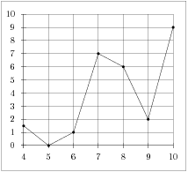На рисунке изображен график осадков в Калининграде с 4 по 10 февраля 1974 г. На оси абсцисс откладываются дни, на оси ординат — осадки в мм.

Определите по рисунку, сколько дней из данного периода выпадало от 2 до 8 мм осадков.

Решeние:

Из графика видно, что в течение трех дней — 7, 8 и 9 февраля выпадало от 2 до 8 мм осадков.

**Прототип B2 № 26863**

На графике изображена зависимость крутящего момента двигателя от числа его оборотов в минуту. На оси абсцисс откладывается число оборотов в минуту, на оси ординат — крутящий момент в Н http://reshuege.ru/formula/57/571ca3d7c7a5d375a429ff5a90bc5099.png м. Скорость автомобиля (в км/ч) приближенно выражается формулой *v* = 0,036*n*, где *n* — число оборотов двигателя в минуту. С какой наименьшей скоростью должен двигаться автомобиль, чтобы крутящий момент был не меньше 120 Н http://reshuege.ru/formula/57/571ca3d7c7a5d375a429ff5a90bc5099.png м? Ответ дайте в километрах в час.

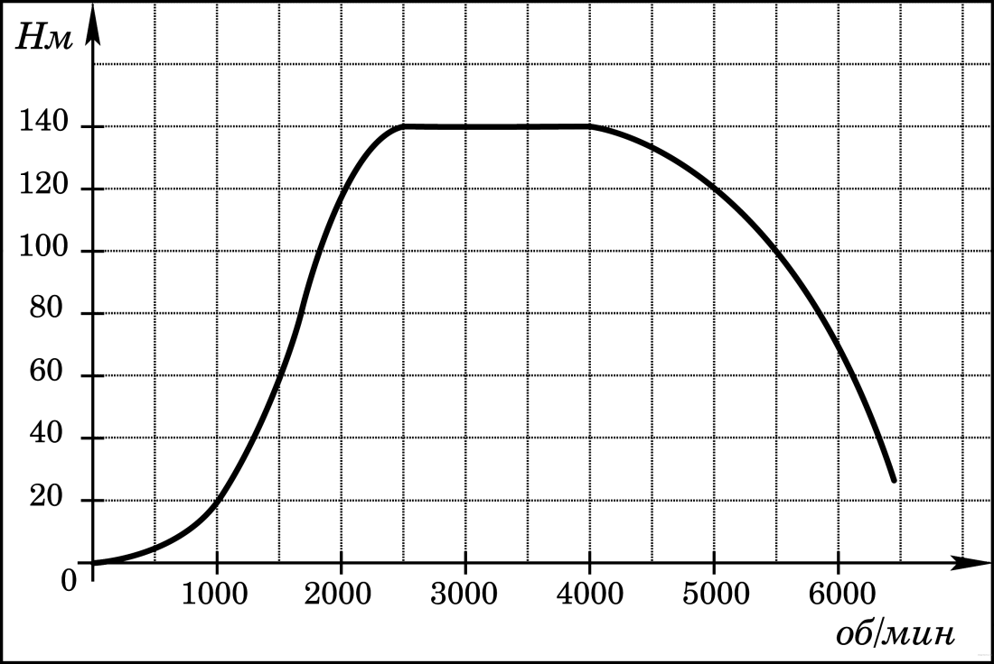

Решeние:

Для того, чтобы крутящий момент был не меньше 120 Н http://reshuege.ru/formula/57/571ca3d7c7a5d375a429ff5a90bc5099.png м число оборотов двигателя в минуту *n* должно быть не меньше 2000 и не больше 5000 (см. график). Поэтому искомая наименьшая скорость определяется по формуле *v* = 0,036 http://reshuege.ru/formula/57/571ca3d7c7a5d375a429ff5a90bc5099.png 2000 = 72 км/ч.

Ответ: 72.

**Прототип B2 № 26866**

На графике показан процесс разогрева двигателя легкового автомобиля. На оси абсцисс откладывается время в минутах, прошедшее от запуска двигателя, на оси ординат — температура двигателя в градусах Цельсия. Определите по графику, сколько минут двигатель нагревался от температуры 60 °C до температуры 90 °C.

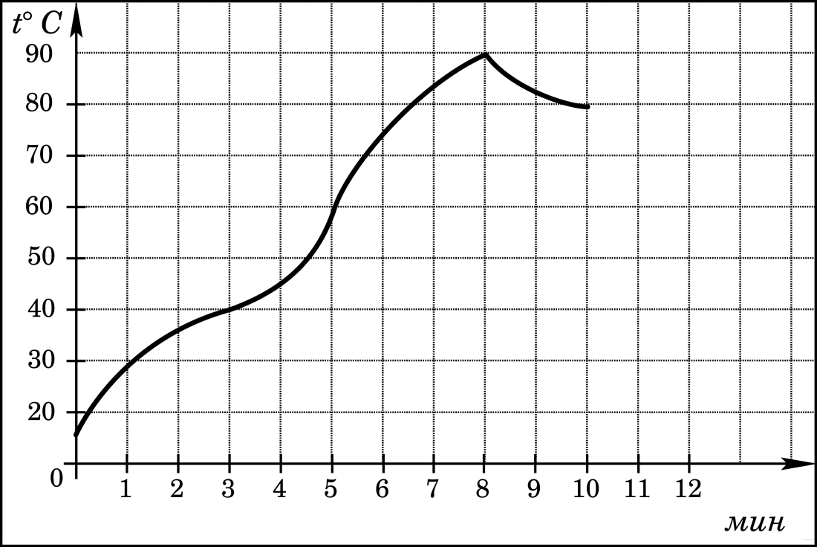

Решeние:

Из графика видно, что двигатель нагревался от температуры 60 °C до температуры 90 °C с 5-й по 8-ю минуту, таким образом, он нагревался 3 минуты.

Ответ: 3.

### Прототип B2 № 26633

Кли­ент взял в банке кре­дит 12 000 руб­лей на год под 16%. Он дол­жен по­га­шать кре­дит, внося в банк еже­ме­сяч­но оди­на­ко­вую сумму денег, с тем чтобы через год вы­пла­тить всю сумму, взя­тую в кре­дит, вме­сте с про­цен­та­ми. Сколь­ко руб­лей он дол­жен вно­сить в банк еже­ме­сяч­но?

Решeние:

Через год кли­ент дол­жен будет вы­пла­тить 12 000 + 0,16 http://reshuege.ru/formula/57/571ca3d7c7a5d375a429ff5a90bc5099.png 12 000 = 13 920 руб­лей. Раз­де­лим 13 920 руб. на 12 мес.:

http://reshuege.ru/formula/3a/3a1dea4778d752aa4c4438df2fbe9a2b.png руб./мес.

Зна­чит, кли­ент дол­жен вно­сить еже­ме­сяч­но в банк 1160 руб­лей.

Ответ: 1160.

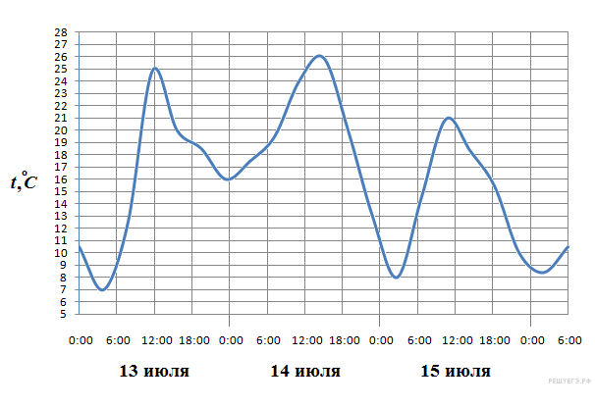

Решeние:

Из графика видно, что 15 июля наибольшая температура составляла 21 °C, а наименьшая 8 °C. Их разность составляет 13 °C.

Ответ: 13.

**Прототип B2 № 26872**

На рисунке жирными точками показана цена нефти на момент закрытия биржевых торгов во все рабочие дни с 17 по 31 августа 2004 года. По горизонтали указываются числа месяца, по вертикали — цена барреля нефти в долларах США. Для наглядности жирные точки на рисунке соединены линией. Определите по рисунку наименьшую цену нефти на момент закрытия торгов в указанный период (в долларах США за баррель).

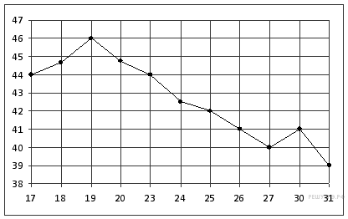

Решeние:

Из графика видно, что наименьшая цена за баррель нефти составляла 39 долларов США (см. рисунок).

Ответ: 39.

**Прототип B2 № 26628**

Же­лез­но­до­рож­ный билет для взрос­ло­го стоит 720 руб­лей. Сто­и­мость би­ле­та для школь­ни­ка со­став­ля­ет 50% от сто­и­мо­сти би­ле­та для взрос­ло­го. Груп­па со­сто­ит из 15 школь­ни­ков и 2 взрос­лых. Сколь­ко руб­лей стоят би­ле­ты на всю груп­пу?

Решeние:

Билет для ре­бен­ка стоит 720 http://reshuege.ru/formula/57/571ca3d7c7a5d375a429ff5a90bc5099.png 0,5 = 360 руб. Сто­и­мость би­ле­тов на 15 школь­ни­ков и двух взрос­лых со­став­ля­ет   
360 http://reshuege.ru/formula/57/571ca3d7c7a5d375a429ff5a90bc5099.png 15 + 720 http://reshuege.ru/formula/57/571ca3d7c7a5d375a429ff5a90bc5099.png 2 = 5400 + 1440 = 6840 руб.

Ответ: 6840.

**Прототип B2 № 26875**

На рисунке жирными точками показана цена олова на момент закрытия биржевых торгов во все рабочие дни с 3 по 18 сентября 2007 года. По горизонтали указываются числа месяца, по вертикали — цена тонны олова в долларах США. Для наглядности жирные точки на рисунке соединены линией. Определите по рисунку, какого числа цена олова на момент закрытия торгов была наибольшей за данный период.

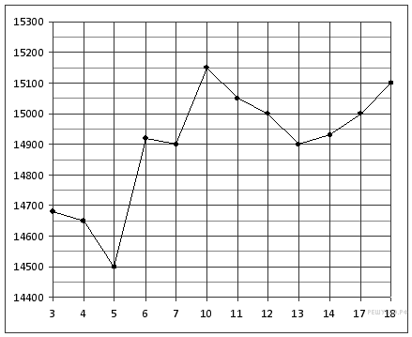

Решeние:

Из графика видно, что наибольшей цена была 10 сентября (см. рисунок).

Ответ: 10.

**Прототип B2 № 26624**

Боль­но­му про­пи­са­но ле­кар­ство, ко­то­рое нужно пить по 0,5 г 3 раза в день в те­че­ние 21 дня. В одной упа­ков­ке 10 таб­ле­ток ле­кар­ства по 0,5 г. Ка­ко­го наи­мень­ше­го ко­ли­че­ства упа­ко­вок хва­тит на весь курс ле­че­ния?

Решeние:

Боль­но­му нужно вы­пить 0,5 http://reshuege.ru/formula/57/571ca3d7c7a5d375a429ff5a90bc5099.png 3 http://reshuege.ru/formula/57/571ca3d7c7a5d375a429ff5a90bc5099.png 21 = 31,5 г ле­кар­ства. В одной упа­ков­ке со­дер­жит­ся 0,5 http://reshuege.ru/formula/57/571ca3d7c7a5d375a429ff5a90bc5099.png 10 = 5 г ле­кар­ства. Раз­де­лим 31,5 на 5:

http://reshuege.ru/formula/0c/0cbb4d122581bfffd34eaae0d437dd1d.png.

Зна­чит, на курс ле­че­ния не­об­хо­ди­мо 7 упа­ко­вок.

Ответ: 7.

**Прототип B2 № 26627**

Опто­вая цена учеб­ни­ка 170 руб­лей. Роз­нич­ная цена на 20% выше опто­вой. Какое наи­боль­шее число таких учеб­ни­ков можно ку­пить по роз­нич­ной цене на 7000 руб­лей?

Решeние:

С уче­том на­цен­ки учеб­ник будет сто­ить 170 + 0,2 http://reshuege.ru/formula/57/571ca3d7c7a5d375a429ff5a90bc5099.png 170 = 204 рубля. Раз­де­лим 7000 на 204:

http://reshuege.ru/formula/82/8212509799808d7ec8c403483688a25d.png.

Зна­чит, можно будет ку­пить 34 учеб­ни­ка.

Ответ: 34.

**Прототип B2 № 26629**

Цена на элек­три­че­ский чай­ник была по­вы­ше­на на 16% и со­ста­ви­ла 3480 руб­лей. Сколь­ко руб­лей стоил чай­ник до по­вы­ше­ния цены?

Решeние:

Цена чай­ни­ка после по­вы­ше­ния стала со­став­лять 116% от на­чаль­ной цены. Раз­де­лим 3480 на 1,16:

http://reshuege.ru/formula/9b/9b2629513d0c14105143195e66c57117.png.

Зна­чит, цена чай­ни­ка до по­вы­ше­ния со­став­ля­ла 3000 руб­лей.

Ответ: 3000.

**Прототип B2 № 26618**

Фла­кон шам­пу­ня стоит 160 руб­лей. Какое наи­боль­шее число фла­ко­нов можно ку­пить на 1000 руб­лей во время рас­про­да­жи, когда скид­ка со­став­ля­ет 25% ?

Решeние:

Во время рас­про­да­жи шам­пунь ста­нет сто­ить 160 − 0,25 http://reshuege.ru/formula/57/571ca3d7c7a5d375a429ff5a90bc5099.png 160 = 120 руб­лей. Раз­де­лим 1000 на 120:

http://reshuege.ru/formula/d7/d78afb16fbddaa6f12bffd2e2ad87693.png.

Зна­чит, можно будет ку­пить 8 фла­ко­нов шам­пу­ня.

Ответ: 8.

**Прототип B2 № 26643**

Налог на до­хо­ды со­став­ля­ет 13% от за­ра­бот­ной платы. За­ра­бот­ная плата Ивана Кузь­ми­ча равна 12 500 руб­лей. Сколь­ко руб­лей он по­лу­чит после вы­че­та на­ло­га на до­хо­ды?

Решeние:

Налог на зар­пла­ту Ивана Кузь­ми­ча со­ста­вит 12 500 http://reshuege.ru/formula/57/571ca3d7c7a5d375a429ff5a90bc5099.png 0,13 = 1625 руб­лей. Зна­чит, после вы­че­та на­ло­га на до­хо­ды он по­лу­чит: 12 500 − 1625 = 10 875 руб­лей.

Ответ: 10 875.

**Прототип B2 № 26644**

Налог на до­хо­ды со­став­ля­ет 13% от за­ра­бот­ной платы. После удер­жа­ния на­ло­га на до­хо­ды Мария Кон­стан­ти­нов­на по­лу­чи­ла 9570 руб­лей. Сколь­ко руб­лей со­став­ля­ет за­ра­бот­ная плата Марии Кон­стан­ти­нов­ны?

Решeние:

Пусть за­ра­бот­ная плата Марии Кон­стан­ти­нов­ны со­став­ля­ет http://reshuege.ru/formula/9d/9dd4e461268c8034f5c8564e155c67a6.png руб­лей. Тогда

http://reshuege.ru/formula/c7/c73bada16d631aaaea5d2cde13428c14.png

Зна­чит, зар­пла­та Марии Кон­стан­ти­нов­ны со­став­ля­ет 11 000 руб­лей.

Ответ: 11 000.

**Прототип B2 № 26645**

Роз­нич­ная цена учеб­ни­ка 180 руб­лей, она на 20% выше опто­вой цены. Какое наи­боль­шее число таких учеб­ни­ков можно ку­пить по опто­вой цене на 10 000 руб­лей?

Решeние:

Роз­нич­ная цена учеб­ни­ка со­став­ля­ет 120% от опто­вой цены. Чтобы найти 100% цены раз­де­лим 180 на 1,2:

http://reshuege.ru/formula/0a/0a7736b60bf35be6943ea2c575c98d39.png.

По­сколь­ку

http://reshuege.ru/formula/82/82e73cec55b29b227dc8041c73120802.png,

по опто­вой цене на 10 000 руб­лей можно ку­пить 66 учеб­ни­ков.

Ответ: 66.

**Прототип B2 № 77335**

Маша от­пра­ви­ла SMS-со­об­ще­ния с но­во­год­ни­ми по­здрав­ле­ни­я­ми своим 16 дру­зьям. Сто­и­мость од­но­го SMS-со­об­ще­ния 1 рубль 30 ко­пе­ек. Перед от­прав­кой со­об­ще­ния на счету у Маши было 30 руб­лей. Сколь­ко руб­лей оста­нет­ся у Маши после от­прав­ки всех со­об­ще­ний?

Решeние:

За 16 SMS-со­об­ще­ний Маша за­пла­ти­ла 16 http://reshuege.ru/formula/57/571ca3d7c7a5d375a429ff5a90bc5099.png 1,3 = 20,8 рубля. Зна­чит, после от­прав­ки всех со­об­ще­ний у Маши оста­лось: 30 − 20,8 = 9,2 рубля.

Ответ: 9,2.

**Прототип B2 № 26620**

Тет­радь стоит 40 руб­лей. Какое наи­боль­шее число таких тет­ра­дей можно будет ку­пить на 750 руб­лей после по­ни­же­ния цены на 10%?

 Решeние:

После по­ни­же­ния цены тет­радь ста­нет сто­ить 40 − 0,1 http://reshuege.ru/formula/57/571ca3d7c7a5d375a429ff5a90bc5099.png 40 = 36 руб­лей. Раз­де­лим 750 на 36:

http://reshuege.ru/formula/5d/5d068458aa0b636001ee8a9171936914.png.

 Зна­чит, можно будет ку­пить 20 тет­ра­дей.

Ответ: 20.

**Прототип B2 № 77333**

1 ки­ло­ватт-час элек­тро­энер­гии стоит 1 рубль 80 ко­пе­ек. Счет­чик элек­тро­энер­гии 1 но­яб­ря по­ка­зы­вал 12 625 ки­ло­ватт-часов, а 1 де­каб­ря по­ка­зы­вал 12 802 ки­ло­ватт-часа. Сколь­ко руб­лей нужно за­пла­тить за элек­тро­энер­гию за но­ябрь?

Решeние:

Рас­ход элек­тро­энер­гии за но­ябрь со­став­ля­ет 12 802 − 12 625 = 177 ки­ло­ватт-часов. Зна­чит, за но­ябрь нужно за­пла­тить 1,8 http://reshuege.ru/formula/57/571ca3d7c7a5d375a429ff5a90bc5099.png 177 = 318,6 рубля.

 Ответ: 318,6.

**Прототип B2 № 26630**

Фут­бол­ка сто­и­ла 800 руб­лей. После сни­же­ния цены она стала сто­ить 680 руб­лей. На сколь­ко про­цен­тов была сни­же­на цена на фут­бол­ку?

 Решeние:

Цена на фут­бол­ку была сни­же­на на 800 − 680=120 руб­лей. Раз­де­лим 120 на 800:

http://reshuege.ru/formula/be/be1455b8aea63ae8b28e0943cc65e635.png.

 Зна­чит, цена на фут­бол­ку была сни­же­на на 15%.

 Ответ: 15.

**Прототип B2 № 77340**

В школе 124 уче­ни­ка изу­ча­ют фран­цуз­ский язык, что со­став­ля­ет 25% от числа всех уче­ни­ков. Сколь­ко уче­ни­ков учит­ся в школе?

Решeние:

Раз­де­лим 124 на 0,25:

http://reshuege.ru/formula/61/61421ae216861e3f06dd5c4581be7387.png.

Зна­чит, в школе учит­ся 496 уче­ни­ков.

Ответ: 496.

**Прототип B2 № 77341**

27 вы­пуск­ни­ков школы со­би­ра­ют­ся учить­ся в тех­ни­че­ских вузах. Они со­став­ля­ют 30% от числа вы­пуск­ни­ков. Сколь­ко в школе вы­пуск­ни­ков?

Решeние:

Раз­де­лим 27 на 0,

http://reshuege.ru/formula/72/7241d604a6dd4b1c502a0220b317765f.pngЗна­чит, в школе 90 вы­пуск­ни­ков.

Ответ: 90.

**Прототип B2 № 77342**

Пачка сли­воч­но­го масла стоит 60 руб­лей. Пен­си­о­не­рам ма­га­зин де­ла­ет скид­ку 5%. Сколь­ко руб­лей за­пла­тит пен­си­о­нер за пачку масла?

Решeние:

Скид­ка на пачку сли­воч­но­го масла со­став­ля­ет 60 http://reshuege.ru/formula/57/571ca3d7c7a5d375a429ff5a90bc5099.png 0,05 = 3 рубля. Зна­чит, пен­си­о­нер за пачку масла за­пла­тит 60 − 3 = 57 руб­лей.

 Ответ: 57.

**Прототип B2 № 27510**

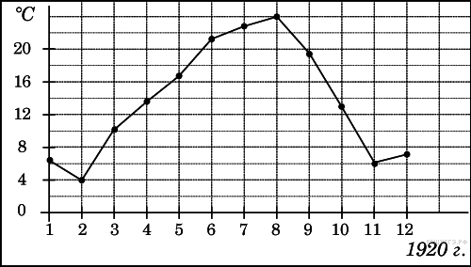

На рисунке жирными точками показана среднемесячная температура воздуха в Сочи за каждый месяц 1920 года. По горизонтали указываются месяцы, по вертикали — температура в градусах Цельсия. Для наглядности жирные точки соединены линией. Определите по рисунку наименьшую среднемесячную температуру в период с мая по декабрь 1920 года. Ответ дайте в градусах Цельсия.

Решeние:

Из графика видно, что наименьшая среднемесячная температура в период с пятого по двенадцатый месяц (с мая по декабрь) была в ноябре и составляла 6 °C (см. рисунок).

### Прототип B2 № 282847

На ав­то­за­прав­ке кли­ент отдал кас­си­ру 1000 руб­лей и залил в бак 28 лит­ров бен­зи­на по цене 28 руб. 50 коп. за литр. Сколь­ко руб­лей сдачи он дол­жен по­лу­чить у кас­си­ра?

Решeние:

Цена бен­зи­на со­став­ля­ет 28 http://reshuege.ru/formula/57/571ca3d7c7a5d375a429ff5a90bc5099.png 28,5 = 798 руб. По­это­му при­чи­та­ю­ща­я­ся сдача 202 рубля.

**Прототип B2 № 323515**

В ма­га­зи­не «Сде­лай сам» вся ме­бель продаётся в разо­бран­ном виде. По­ку­па­тель может за­ка­зать сбор­ку ме­бе­ли на дому, сто­и­мость ко­то­рой со­став­ля­ет 10% от сто­и­мо­сти куп­лен­ной ме­бе­ли. Шкаф стоит 3300 руб­лей. Во сколь­ко руб­лей обойдётся по­куп­ка этого шкафа вме­сте со сбор­кой?

Решeние:

Сбор­ка шкафа будет сто­ить 0,1 · 3300 = 330 руб. Цена шкафа вме­сте со сбор­кой со­ста­вит 3300 + 330 = 3630 руб.

 Ответ: 3630.

**Прототип B2 № 323514**

Од­но­го ру­ло­на обоев хва­та­ет для оклей­ки по­ло­сы от пола до по­тол­ка ши­ри­ной 1,6 м. Сколь­ко ру­ло­нов обоев нужно ку­пить для оклей­ки пря­мо­уголь­ной ком­на­ты раз­ме­ра­ми 2,3 м на 4,1 м?

Решeние:

Пе­ри­метр ком­на­ты равен 2,3 + 4,1 + 2,3 + 4,1 = 12,8 м. По­сколь­ку 12,6 : 1,6 = 7,875, для оклей­ки ком­на­ты до­ста­точ­но 8 ру­ло­нов обоев.

 Ответ: 8.

**Прототип B2 № 77343**

Тет­радь стоит 24 рубля. Сколь­ко руб­лей за­пла­тит по­ку­па­тель за 60 тет­ра­дей, если при по­куп­ке боль­ше 50 тет­ра­дей ма­га­зин де­ла­ет скид­ку 10% от сто­и­мо­сти всей по­куп­ки?

 Решeние:

За 60 тет­ра­дей по­ку­па­тель за­пла­тил бы 60 http://reshuege.ru/formula/57/571ca3d7c7a5d375a429ff5a90bc5099.png 24 = 1440 руб­лей. Скид­ка со­ста­вит 10%, т. е. 144 рубля. Зна­чит, по­ку­па­тель за­пла­тит 1440 − 144 = 1296 руб­лей.

 Ответ: 1296.

**Прототип B2 № 323516**

На бен­зо­ко­лон­ке один литр бен­зи­на стоит 32 руб. 60 коп. Во­ди­тель залил в бак 30 лит­ров бен­зи­на и купил бу­тыл­ку воды за 48 руб­лей. Сколь­ко руб­лей сдачи он по­лу­чит с 1500 руб­лей?

Решeние:

Сто­и­мость бен­зи­на со­ста­ви­ла 32,6 · 30 = 978 руб, цена бен­зи­на и воды 978 + 48 =1026 руб. По­это­му во­ди­тель по­лу­чит 1500 − 1126 = 474 руб. сдачи.

 Ответ: 474.

**Прототип B3 № 26871**

На ри­сун­ке жир­ны­ми точ­ка­ми по­ка­за­но су­точ­ное ко­ли­че­ство осад­ков, вы­па­дав­ших в Ка­за­ни с 3 по 15 фев­ра­ля 1909 года. По го­ри­зон­та­ли ука­зы­ва­ют­ся числа ме­ся­ца, по вер­ти­ка­ли — ко­ли­че­ство осад­ков, вы­пав­ших в со­от­вет­ству­ю­щий день, в мил­ли­мет­рах. Для на­гляд­но­сти жир­ные точки на ри­сун­ке со­еди­не­ны ли­ни­ей. Опре­де­ли­те по ри­сун­ку, ка­ко­го числа впер­вые вы­па­ло http://reshuege.ru/formula/e4/e4da3b7fbbce2345d7772b0674a318d5.png мил­ли­мет­ров осад­ков.

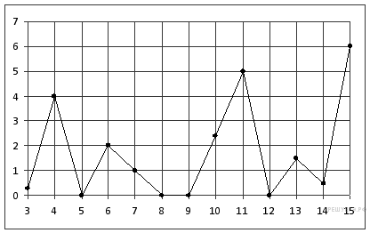

 Решeние:

Из гра­фи­ка видно, впер­вые 5 мм осад­ков вы­па­ло 11 фев­ра­ля (см. ри­су­нок).

Ответ: 11.

**Прототип B3 № 27513**

На диа­грам­ме по­ка­за­на сред­не­ме­сяч­ная тем­пе­ра­ту­ра воз­ду­ха в Ека­те­рин­бур­ге (Сверд­лов­ске) за каж­дый месяц 1973 года. По го­ри­зон­та­ли ука­зы­ва­ют­ся ме­ся­цы, по вер­ти­ка­ли — тем­пе­ра­ту­ра в гра­ду­сах Цель­сия. Опре­де­ли­те по диа­грам­ме раз­ность между наи­боль­шей и наи­мень­шей сред­не­ме­сяч­ны­ми тем­пе­ра­ту­ра­ми в 1973 году. Ответ дайте в гра­ду­сах Цель­сия.

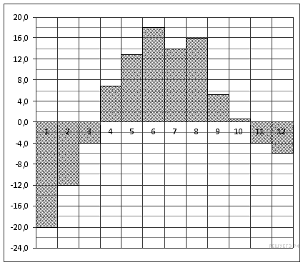

Решeние:

Из диа­грам­мы видно, что наи­боль­шая и наи­мень­шая сред­не­ме­сяч­ные тем­пе­ра­ту­ры со­став­ля­ли 18 °C и −20 °C со­от­вет­ствен­но (см. ри­су­нок). Най­дем их раз­ность: 18 − (−20) = 38 °C.

 Ответ: 38.

**Прототип B3 № 26869**

На ри­сун­ке по­ка­за­но из­ме­не­ние тем­пе­ра­ту­ры воз­ду­ха на про­тя­же­нии трех суток. По го­ри­зон­та­ли ука­зы­ва­ет­ся дата и время суток, по вер­ти­ка­ли — зна­че­ние тем­пе­ра­ту­ры в гра­ду­сах Цель­сия. Опре­де­ли­те по ри­сун­ку наи­мень­шую тем­пе­ра­ту­ру воз­ду­ха 27 ап­ре­ля. Ответ дайте в гра­ду­сах Цель­сия.

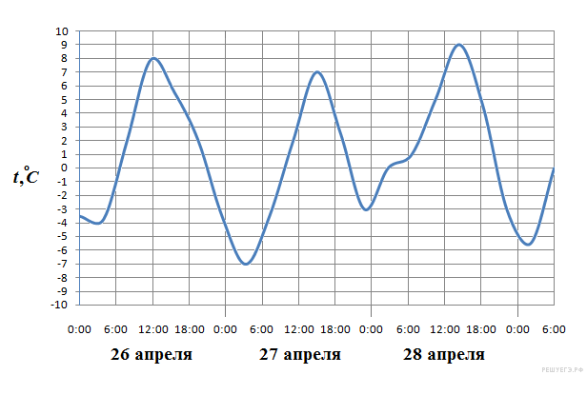

 Решeние:

Из гра­фи­ка видно, что наи­мень­шая тем­пе­ра­ту­ра воз­ду­ха 27 ап­ре­ля со­став­ля­ла −7 °C (см. ри­су­нок).

 Ответ: −7.

**Прототип B3 № 26873**

На ри­сун­ке жир­ны­ми точ­ка­ми по­ка­за­на цена ни­ке­ля на мо­мент за­кры­тия бир­же­вых тор­гов во все ра­бо­чие дни с 6 по 20 мая 2009 года. По го­ри­зон­та­ли ука­зы­ва­ют­ся числа ме­ся­ца, по вер­ти­ка­ли — цена тонны ни­ке­ля в дол­ла­рах США. Для на­гляд­но­сти жир­ные точки на ри­сун­ке со­еди­не­ны ли­ни­ей. Опре­де­ли­те по ри­сун­ку наи­боль­шую цену ни­ке­ля на мо­мент за­кры­тия тор­гов в ука­зан­ный пе­ри­од (в дол­ла­рах США за тонну).

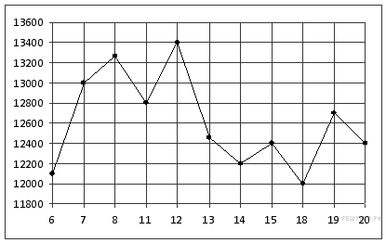

Решeние:

Из гра­фи­ка видно, что наи­боль­шая цена одной тонны ни­ке­ля со­став­ля­ла 13 400 дол­ла­ров США (см. ри­су­нок).

 Ответ: 13 400.

**Прототип B3 № 26874**

На ри­сун­ке жир­ны­ми точ­ка­ми по­ка­за­на цена зо­ло­та на мо­мент за­кры­тия бир­же­вых тор­гов во все ра­бо­чие дни с 5 по 28 марта 1996 года. По го­ри­зон­та­ли ука­зы­ва­ют­ся числа ме­ся­ца, по вер­ти­ка­ли — цена унции зо­ло­та в дол­ла­рах США. Для на­гляд­но­сти жир­ные точки на ри­сун­ке со­еди­не­ны ли­ни­ей. Опре­де­ли­те по ри­сун­ку, ка­ко­го числа цена зо­ло­та на мо­мент за­кры­тия тор­гов была наи­мень­шей за дан­ный пе­ри­од.

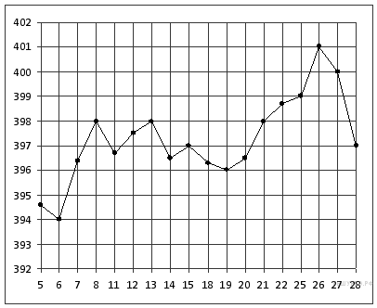

 Решeние:

Из гра­фи­ка видно, что наи­мень­шей цена была 6 марта (см. ри­су­нок).

 Ответ: 6.

**Прототип B3 № 26876**

На ри­сун­ке жир­ны­ми точ­ка­ми по­ка­за­но су­точ­ное ко­ли­че­ство осад­ков, вы­па­дав­ших в Том­ске с 8 по 24 ян­ва­ря 2005 года. По го­ри­зон­та­ли ука­зы­ва­ют­ся числа ме­ся­ца, по вер­ти­ка­ли — ко­ли­че­ство осад­ков, вы­пав­ших в со­от­вет­ству­ю­щий день, в мил­ли­мет­рах. Для на­гляд­но­сти жир­ные точки на ри­сун­ке со­еди­не­ны ли­ни­ей. Опре­де­ли­те по ри­сун­ку, какое наи­боль­шее ко­ли­че­ство осад­ков вы­па­да­ло в пе­ри­од с 13 по 20 ян­ва­ря. Ответ дайте в мил­ли­мет­рах.

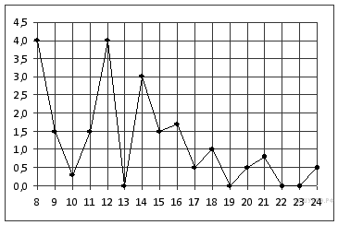

 Решeние:

Из гра­фи­ка видно, что наи­боль­шее ко­ли­че­ство осад­ков в пе­ри­од с 13 по 20 ян­ва­ря вы­па­ло 14 ян­ва­ря и со­став­ля­ло 3 мм (см. ри­су­нок).

Ответ: 3.

**Прототип B3 № 26878**

На ри­сун­ке жир­ны­ми точ­ка­ми по­ка­за­на сред­не­су­точ­ная тем­пе­ра­ту­ра воз­ду­ха в Бре­сте каж­дый день с 6 по 19 июля 1981 года. По го­ри­зон­та­ли ука­зы­ва­ют­ся числа ме­ся­ца, по вер­ти­ка­ли — тем­пе­ра­ту­ра в гра­ду­сах Цель­сия. Для на­гляд­но­сти жир­ные точки со­еди­не­ны ли­ни­ей. Опре­де­ли­те по ри­сун­ку раз­ность между наи­боль­шей и наи­мень­шей сред­не­су­точ­ны­ми тем­пе­ра­ту­ра­ми за ука­зан­ный пе­ри­од. Ответ дайте в гра­ду­сах Цель­сия.

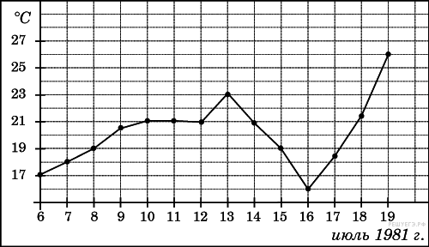

Решeние:

Из гра­фи­ка видно, что наи­боль­шая и наи­мень­шая тем­пе­ра­ту­ра за ука­зан­ный пе­ри­од со­став­ля­ла 26 °C и 16 °C со­от­вет­ствен­но (см. ри­су­нок). Их раз­ность рав­ня­ет­ся 10 °C.

Ответ: 10.

**Прототип B3 № 27511**

(Горь­ком) за каж­дый месяц 1994 года. По го­ри­зон­та­ли ука­зы­ва­ют­ся ме­ся­цы, по вер­ти­ка­ли — тем­пе­ра­ту­ра в гра­ду­сах Цель­сия. Опре­де­ли­те по диа­грам­ме наи­мень­шую сред­не­ме­сяч­ную тем­пе­ра­ту­ру в 1994 году. Ответ дайте в гра­ду­сах Цель­сия.

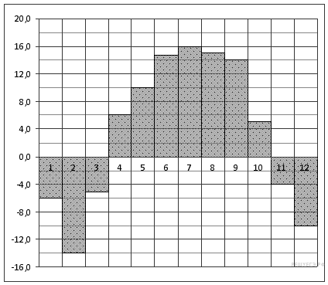

Решeние:

Из диа­грам­мы видно, что наи­мень­шая сред­не­ме­сяч­ная тем­пе­ра­ту­ра со­став­ля­ет −14 °C (см. ри­су­нок).

 Ответ: −14.

**Прототип B3 № 27519**

На диа­грам­ме по­ка­за­на сред­не­ме­сяч­ная тем­пе­ра­ту­ра воз­ду­ха в Ниж­нем Нов­го­ро­де (Горь­ком) за каж­дый месяц 1994 года. По го­ри­зон­та­ли ука­зы­ва­ют­ся ме­ся­цы, по вер­ти­ка­ли — тем­пе­ра­ту­ра в гра­ду­сах Цель­сия. Опре­де­ли­те по диа­грам­ме, сколь­ко было ме­ся­цев с по­ло­жи­тель­ной сред­не­ме­сяч­ной тем­пе­ра­ту­рой.



Решeние:

Из диа­грам­мы видно, что было 7 ме­ся­цев с тем­пе­ра­ту­рой выше нуля (см. ри­су­нок).

 Ответ: 7.

**Прототип B3 № 27520**

На диа­грам­ме по­ка­за­на сред­не­ме­сяч­ная тем­пе­ра­ту­ра воз­ду­ха в Мин­ске за каж­дый месяц 2003 года. По го­ри­зон­та­ли ука­зы­ва­ют­ся ме­ся­цы, по вер­ти­ка­ли — тем­пе­ра­ту­ра в гра­ду­сах Цель­сия. Опре­де­ли­те по диа­грам­ме, сколь­ко было ме­ся­цев, когда сред­не­ме­сяч­ная тем­пе­ра­ту­ра была от­ри­ца­тель­ной.

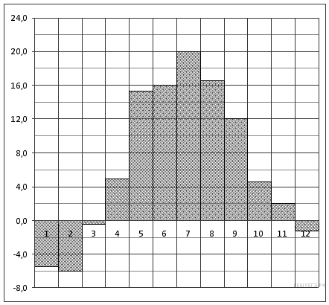

Решeние:

Из диа­грам­мы видно, что было 4 ме­ся­ца с тем­пе­ра­ту­рой ниже нуля (см. ри­су­нок).

 Ответ: 4.

**Прототип B3 № 27543**

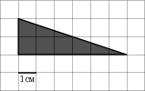

На клетчатой бумаге с клетками размером 1 см http://reshuege.ru/formula/60/60c13e05d3ec8c10b8564eae7023d9db.png 1 см изображен треугольник (см. рисунок). Найдите его площадь в квадратных сантиметрах.

Решeние:

Площадь прямоугольного треугольника равна половине произведения его катетов. Поэтому

http://reshuege.ru/formula/16/16e1dbce6cfb46c6a747d9dbf6847bec.png см2.

Ответ: 6.

**Прототип B3 № 27545**

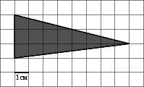

На клетчатой бумаге с клетками размером 1 см http://reshuege.ru/formula/60/60c13e05d3ec8c10b8564eae7023d9db.png1 см изображен треугольник (см. рисунок). Найдите его площадь в квадратных сантиметрах.

Решeние:

Площадь треугольника равна половине произведения основания на высоту, проведенную к этому основанию. Поэтому

http://reshuege.ru/formula/a4/a438bd0f88cee2d4b404f57bc482e4d7.png см2.

Ответ: 12.

**Прототип B3 № 27548**

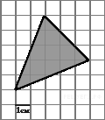

На клетчатой бумаге с клетками размером 1 см http://reshuege.ru/formula/60/60c13e05d3ec8c10b8564eae7023d9db.png 1 см изображен треугольник (см. рисунок). Найдите его площадь в квадратных сантиметрах.

Решeние:

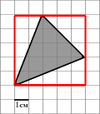

Площадь треугольника равна разности площади прямоугольника и трех прямоугольных треугольников, гипотенузы которых являются сторонами исходного треугольника. Поэтому

http://reshuege.ru/formula/58/58021d447480a150268ff17974ad0764.png см2.

Ответ: 10,5.

**Прототип B3 № 27551**

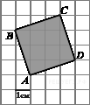

Найдите площадь квадрата *ABCD*, считая стороны квадратных клеток равными 1.

Решeние:

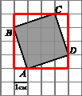

Площадь квадрата равна разности площади прямоугольника и четырех равных прямоугольных треугольников, гипотенузы которых являются сторонами исходного квадрата. Поэтому

http://reshuege.ru/formula/3c/3c9b9c5ce72b2c0cfc3d71c28cf50d02.png см2.

Ответ: 10.

**Прототип B3 № 27554**

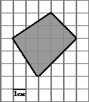

На клетчатой бумаге с клетками размером 1 см http://reshuege.ru/formula/60/60c13e05d3ec8c10b8564eae7023d9db.png 1 см изображена фигура (см. рисунок). Найдите ее площадь в квадратных сантиметрах.

Решeние:

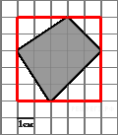

Площадь четырехугольника равна разности площади прямоугольника и четырех прямоугольных треугольников, гипотенузы которых являются сторонами исходного четырехугольника. Поэтому

http://reshuege.ru/formula/fa/faaef87c4fae05ebeec2bbc7f636e0a0.png см2.

Ответ: 12,5.

**Прототип B3 № 27557**

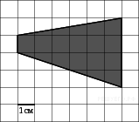

На клетчатой бумаге с клетками размером 1 см http://reshuege.ru/formula/60/60c13e05d3ec8c10b8564eae7023d9db.png 1 см изображена трапеция (см. рисунок). Найдите ее площадь в квадратных сантиметрах.

Решeние:

Площадь трапеции равна произведению полусуммы оснований на высоту. Поэтому

http://reshuege.ru/formula/7e/7eb5eddd0407020b2999d7a6af385389.png см2.

Ответ: 15.

**Прототип B3 № 27560**

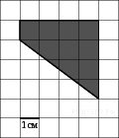

На клетчатой бумаге с клетками размером 1 см http://reshuege.ru/formula/60/60c13e05d3ec8c10b8564eae7023d9db.png 1 см изображена трапеция (см. рисунок). Найдите ее площадь в квадратных сантиметрах.

Решeние:

Площадь трапеции равна произведению полусуммы оснований на высоту. Поэтому

http://reshuege.ru/formula/9f/9f7fc5081710cb6fee1dedfebdab6441.png см2.

Ответ: 10.

**Прототип B3 № 27563**

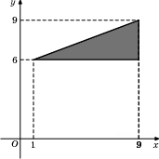

Найдите площадь треугольника, вершины которого имеют координаты (1;6), (9;6), (9;9).

Решeние:

Площадь треугольника равна половине произведения основания на высоту, проведенную к этому основанию. Поэтому

http://reshuege.ru/formula/a4/a438bd0f88cee2d4b404f57bc482e4d7.png см2.

Ответ: 12.

**Прототип B3 № 27566**

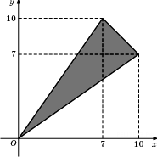

Найдите площадь треугольника, вершины которого имеют координаты (0;0), (10;7), (7;10).

Решeние:

Площадь треугольника равна разности площади квадрата со стороной 10 и трех прямоугольных треугольников, гипотенузы которых являются сторонами заданного треугольника. Поэтому

http://reshuege.ru/formula/b1/b13f0455688e154d72329cc5f7898aa6.png см2.

Ответ: 25,5.

**Прототип B3 № 27569**

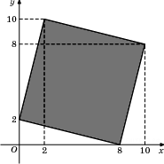

Найдите площадь четырехугольника, вершины которого имеют координаты (8;0), (10;8), (2;10), (0;2).

Решeние:

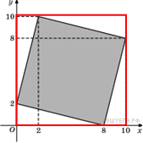

Площадь четырехугольника равна разности площади прямоугольника и четырех прямоугольных треугольника. Поэтому

http://reshuege.ru/formula/a7/a76bed51dc9c7c92747bcef10add0995.png см2.

 Ответ: 68.

**Прототип B3 № 27572**

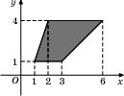

Найдите площадь трапеции, изображенной на рисунке.

Решeние:

Площадь трапеции равна произведению полусуммы оснований на высоту. Поэтому

http://reshuege.ru/formula/e6/e6bb319de78fb4855dc35ac6768472ef.png см2.

Ответ: 9.

**Прототип B3 № 27575**

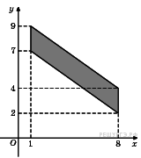

Найдите площадь четырехугольника, вершины которого имеют координаты (1;7), (8;2), (8;4), (1;9).

Решeние:



Площадь параллелограмма равна произведению основания на высоту. Поэтому

http://reshuege.ru/formula/d3/d30795ee930b0a789d8c9e4b686902c6.png.

Ответ: 14.

**Прототип B3 № 263866**

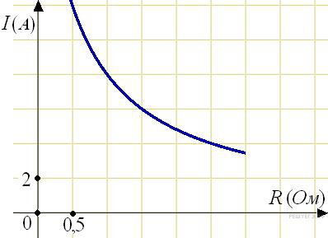

Мощ­ность ото­пи­те­ля в ав­то­мо­би­ле ре­гу­ли­ру­ет­ся до­пол­ни­тель­ным со­про­тив­ле­ни­ем, ко­то­рое можно ме­нять, по­во­ра­чи­вая ру­ко­ят­ку в са­ло­не ма­ши­ны. При этом ме­ня­ет­ся сила тока в элек­три­че­ской цепи элек­тро­дви­га­те­ля – чем мень­ше со­про­тив­ле­ние, тем боль­ше сила тока и тем быст­рее вра­ща­ет­ся мотор ото­пи­те­ля. На ри­сун­ке по­ка­за­на за­ви­си­мость силы тока от ве­ли­чи­ны со­про­тив­ле­ния. На оси абс­цисс от­кла­ды­ва­ет­ся со­про­тив­ле­ние (в омах), на оси ор­ди­нат – сила тока в ам­пе­рах. Ток в цепи элек­тро­дви­га­те­ля умень­шил­ся с 8 до 6 ампер. На сколь­ко омов при этом уве­ли­чи­лось со­про­тив­ле­ние цепи?

Решeние:

Из гра­фи­ка видно, что умень­ше­нию силы тока с 8 до 6 ампер, со­от­вет­ству­ет уве­ли­че­ние со­про­тив­ле­ния на 0,5 ома.

Ответ: 0,5.

**Прототип B3 № 263865**

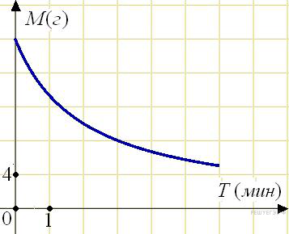

В ходе хи­ми­че­ской ре­ак­ции ко­ли­че­ство ис­ход­но­го ве­ще­ства (ре­а­ген­та), ко­то­рое еще не всту­пи­ло в ре­ак­цию, со вре­ме­нем по­сте­пен­но умень­ша­ет­ся. На ри­сун­ке эта за­ви­си­мость пред­став­ле­на гра­фи­ком. На оси абс­цисс от­кла­ды­ва­ет­ся время в ми­ну­тах, про­шед­шее с мо­мен­та на­ча­ла ре­ак­ции, на оси ор­ди­нат – масса остав­ше­го­ся ре­а­ген­та, ко­то­рый еще не всту­пил в ре­ак­цию (в грам­мах). Опре­де­ли­те по гра­фи­ку, сколь­ко грам­мов ре­а­ген­та всту­пи­ло в ре­ак­цию за три ми­ну­ты?

 Решeние:

Из гра­фи­ка видно, что в на­чаль­ный мо­мент вре­ме­ни было 20 грам­мов ре­а­ген­та, а через три ми­ну­ты его стало 8 грам­мов. Сле­до­ва­тель­но, про­ре­а­ги­ро­ва­ло 12 грам­мов.

 Ответ: 12.

**Прототип B3 № 263598**

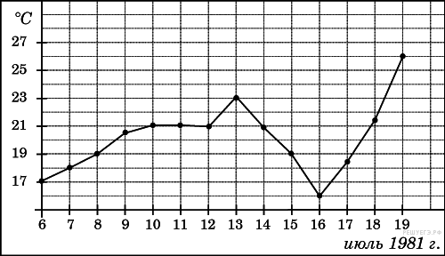На ри­сун­ке жир­ны­ми точ­ка­ми по­ка­за­на сред­не­су­точ­ная тем­пе­ра­ту­ра воз­ду­ха в Бре­сте каж­дый день с 6 по 19 июля 1981 года. По го­ри­зон­та­ли ука­зы­ва­ют­ся числа ме­ся­ца, по вер­ти­ка­ли - тем­пе­ра­ту­ра в гра­ду­сах Цель­сия. Для на­гляд­но­сти жир­ные точки со­еди­не­ны ли­ни­ей. Опре­де­ли­те по ри­сун­ку, сколь­ко дней за ука­зан­ный пе­ри­од тем­пе­ра­ту­ра была ровно 21 °C.

Решeние:

Из гра­фи­ка видно, что ровно 21 гра­дус тепла был в Бре­сте 4 дня: 10, 11, 12 и 14 июля.

Ответ: 4.

**Прототип B3 № 263864**

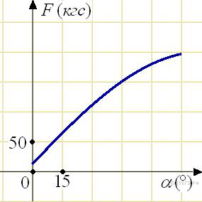

В аэро­пор­ту че­мо­да­ны пас­са­жи­ров под­ни­ма­ют в зал вы­да­чи ба­га­жа по транс­пор­тер­ной ленте. При про­ек­ти­ро­ва­нии транс­пор­те­ра не­об­хо­ди­мо учи­ты­вать до­пу­сти­мую силу на­тя­же­ния ленты транс­пор­те­ра. На ри­сун­ке изоб­ра­же­на за­ви­си­мость на­тя­же­ния ленты от угла на­кло­на транс­пор­те­ра к го­ри­зон­ту при рас­чет­ной на­груз­ке. На оси абс­цисс от­кла­ды­ва­ет­ся угол подъ­ема в гра­ду­сах, на оси ор­ди­нат – сила на­тя­же­ния транс­пор­тер­ной ленты (в ки­ло­грам­мах силы). При каком угле на­кло­на сила на­тя­же­ния до­сти­га­ет 150 кгс? Ответ дайте в гра­ду­сах.

 Решeние:

Из гра­фи­ка видно, что сила на­тя­же­ния до­сти­га­ет 150 кгс при угле на­кло­на 45 гра­ду­сов.

Ответ: 45.

**Прототип B3 № 263863**

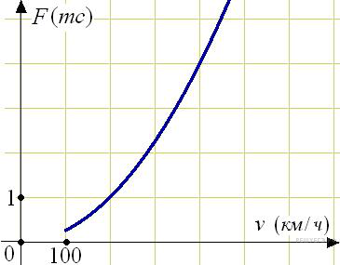

Когда са­мо­лет на­хо­дит­ся в го­ри­зон­таль­ном по­ле­те, подъ­ем­ная сила, дей­ству­ю­щая на кры­лья, за­ви­сит толь­ко от ско­ро­сти. На ри­сун­ке изоб­ра­же­на эта за­ви­си­мость для не­ко­то­ро­го са­мо­ле­та. На оси абс­цисс от­кла­ды­ва­ет­ся ско­рость (в ки­ло­мет­рах в час), на оси ор­ди­нат — сила (в тон­нах силы). Опре­де­ли­те по ри­сун­ку, чему равна подъ­ем­ная сила (в тон­нах силы) при ско­ро­сти 200 км/ч?

Решeние:

Из гра­фи­ка видно, что при ско­ро­сти 200 км в час дей­ству­ю­щая на кры­лья подъ­ем­ная сила равна одной тонне силы.

 Ответ: 1.

**Прототип B3 № 263597**



На ри­сун­ке жир­ны­ми точ­ка­ми по­ка­за­на сред­не­су­точ­ная тем­пе­ра­ту­ра воз­ду­ха в Бре­сте каж­дый день с 6 по 19 июля 1981 года. По го­ри­зон­та­ли ука­зы­ва­ют­ся числа ме­ся­ца, по вер­ти­ка­ли — тем­пе­ра­ту­ра в гра­ду­сах Цель­сия. Для на­гляд­но­сти жир­ные точки со­еди­не­ны ли­ни­ей. Опре­де­ли­те по ри­сун­ку, какая была тем­пе­ра­ту­ра 15 июля. Ответ дайте в гра­ду­сах Цель­сия.

Решeние:

Из гра­фи­ка видно, что 15 июля в Бре­сте было 19 гра­ду­сов тепла.

Ответ: 19.

**Прототип B4 № 26673**

Ин­тер­нет-про­вай­дер (ком­па­ния, ока­зы­ва­ю­щая услу­ги по под­клю­че­нию к сети Ин­тер­нет) пред­ла­га­ет три та­риф­ных плана.

|  |  |  |
| --- | --- | --- |
| **Та­риф­ный план** | **Або­нент­ская плата** | **Плата за тра­фик** |
| План «0» | Нет | 2,5 руб. за 1 Мб |
| План «500» | 550 руб. за 500 Мб тра­фи­ка в месяц | 2 руб. за 1 Мб сверх 500 Мб |
| План «800» | 700 руб. за 800 Мб тра­фи­ка в месяц | 1,5 руб. за 1 Мб сверх 800 Мб |

Поль­зо­ва­тель пред­по­ла­га­ет, что его тра­фик со­ста­вит 600 Мб в месяц и, ис­хо­дя из этого, вы­би­ра­ет наи­бо­лее де­ше­вый та­риф­ный план. Сколь­ко руб­лей за­пла­тит поль­зо­ва­тель за месяц, если его тра­фик дей­стви­тель­но будет равен 600 Мб?

Решeние:

Рас­смот­рим все ва­ри­ан­ты.

По Плану «0» поль­зо­ва­тель по­тра­тит 2,5 http://reshuege.ru/formula/57/571ca3d7c7a5d375a429ff5a90bc5099.png 600 = 1500 руб. в месяц за 600 Мб тра­фи­ка.

По плану «500» он по­тра­тит 550 руб. або­нент­ской платы за 500 Мб и 2 http://reshuege.ru/formula/57/571ca3d7c7a5d375a429ff5a90bc5099.png 100 = 200 руб. сверх того. По­это­му пол­ная плата в месяц со­ста­вит 550 + 200 = 750 руб.

 По плану «800» поль­зо­ва­тель по­тра­тит в месяц за 600 Мб тра­фи­ка 700 руб.

 Наи­бо­лее вы­год­ный ва­ри­ант со­став­ля­ет 700 руб.

 Ответ: 700.

**Прототип B4 № 26674**

Для из­го­тов­ле­ния книж­ных полок тре­бу­ет­ся за­ка­зать 48 оди­на­ко­вых сте­кол в одной из трех фирм. Пло­щадь каж­до­го стек­ла 0,25 http://reshuege.ru/formula/c0/c03148669135c3d539ddd7f73b12ca65.png. В таб­ли­це при­ве­де­ны цены на стек­ло, а также на резку сте­кол и шли­фов­ку края. Сколь­ко руб­лей будет сто­ить самый де­ше­вый заказ?

|  |  |  |
| --- | --- | --- |
| **Фирма** | **Цена стек­ла (руб. за 1 м2)** | **Резка и шли­фов­ка (руб. за одно стек­ло)** |
| *A* | 420 | 75 |
| *Б* | 440 | 65 |
| *В* | 470 | 55 |

Решeние:

Общая пло­щадь стек­ла равна 48 http://reshuege.ru/formula/57/571ca3d7c7a5d375a429ff5a90bc5099.png 0,25 = 12 м2. Рас­смот­рим раз­лич­ные ва­ри­ан­ты.

Сто­и­мость за­ка­за в фирме *А* скла­ды­ва­ет­ся из сто­и­мо­сти стек­ла 420 http://reshuege.ru/formula/57/571ca3d7c7a5d375a429ff5a90bc5099.png 12 = 5040 руб. и сто­и­мо­сти его резки и шли­фов­ки 75http://reshuege.ru/formula/57/571ca3d7c7a5d375a429ff5a90bc5099.png 48 = 3600 руб. и равна 8640 руб.

Сто­и­мость за­ка­за в фирме *Б* скла­ды­ва­ет­ся из сто­и­мо­сти стек­ла 440 http://reshuege.ru/formula/57/571ca3d7c7a5d375a429ff5a90bc5099.png 12 = 5280 руб. и сто­и­мо­сти его резки и шли­фов­ки 65 http://reshuege.ru/formula/57/571ca3d7c7a5d375a429ff5a90bc5099.png 48 = 3120 руб. и равна 8400 руб.

Сто­и­мость за­ка­за в фирме *В* скла­ды­ва­ет­ся из сто­и­мо­сти стек­ла 470 http://reshuege.ru/formula/57/571ca3d7c7a5d375a429ff5a90bc5099.png 12 = 5640 руб. и сто­и­мо­сти его резки и шли­фов­ки 55 http://reshuege.ru/formula/57/571ca3d7c7a5d375a429ff5a90bc5099.png 48 = 2640 руб. и равна 8280 руб.

Сто­и­мость са­мо­го де­ше­во­го за­ка­за со­ста­вит 8280 руб­лей.

 Ответ: 8280.

**Прототип B4 № 26675**

Для остек­ле­ния му­зей­ных вит­рин тре­бу­ет­ся за­ка­зать 20 оди­на­ко­вых сте­кол в одной из трех фирм. Пло­щадь каж­до­го стек­ла 0,25 м2. В таб­ли­це при­ве­де­ны цены на стек­ло и на резку сте­кол. Сколь­ко руб­лей будет сто­ить самый де­ше­вый заказ?

|  |  |  |  |
| --- | --- | --- | --- |
| **Фирма** | **Цена стек­ла (руб. за 1 м2)** | **Резка стек­ла (руб. за одно стек­ло)** | **До­пол­ни­тель­ные усло­вия** |
| *A* | 300 | 17 |  |
| *Б* | 320 | 13 |  |
| *В* | 340 | 8 | При за­ка­зе на сумму боль­ше 2500 руб. резка бес­плат­но. |

Решeние:

Общая пло­щадь стек­ла, ко­то­ро­го нужно из­го­то­вить равна 20 http://reshuege.ru/formula/57/571ca3d7c7a5d375a429ff5a90bc5099.png 0,25 = 5 м2.

Сто­и­мость за­ка­за в фирме *А* скла­ды­ва­ет­ся из сто­и­мо­сти стек­ла 300 http://reshuege.ru/formula/57/571ca3d7c7a5d375a429ff5a90bc5099.png 5 = 1500 руб. и сто­и­мо­сти его резки и шли­фов­ки 17 http://reshuege.ru/formula/57/571ca3d7c7a5d375a429ff5a90bc5099.png 20 = 340 руб. Всего 1840 руб.

 Сто­и­мость за­ка­за в фирме *Б* скла­ды­ва­ет­ся из сто­и­мо­сти стек­ла 320 http://reshuege.ru/formula/57/571ca3d7c7a5d375a429ff5a90bc5099.png 5 = 1600 руб. и сто­и­мо­сти его резки и шли­фов­ки 13 http://reshuege.ru/formula/57/571ca3d7c7a5d375a429ff5a90bc5099.png 20 = 260 руб. Всего 1860 руб.

 Сто­и­мость за­ка­за в фирме *В* скла­ды­ва­ет­ся из сто­и­мо­сти стек­ла 340 http://reshuege.ru/formula/57/571ca3d7c7a5d375a429ff5a90bc5099.png 5 = 1700 руб. и сто­и­мо­сти его резки и шли­фов­ки 8 http://reshuege.ru/formula/57/571ca3d7c7a5d375a429ff5a90bc5099.png 20 = 160 руб. Всего 1860 руб.

Сто­и­мость са­мо­го де­ше­во­го за­ка­за со­став­ля­ет 1840 руб­лей.

 Ответ: 1840.

**Прототип B4 № 26676**

Кли­ент хочет арен­до­вать ав­то­мо­биль на сутки для по­езд­ки про­тя­жен­но­стью 500 км. В таб­ли­це при­ве­де­ны ха­рак­те­ри­сти­ки трех ав­то­мо­би­лей и сто­и­мость их арен­ды. По­ми­мо арен­ды кли­ент обя­зан опла­тить топ­ли­во для ав­то­мо­би­ля на всю по­езд­ку. Какую сумму в руб­лях за­пла­тит кли­ент за арен­ду и топ­ли­во, если вы­бе­рет самый де­ше­вый ва­ри­ант?

|  |  |  |  |
| --- | --- | --- | --- |
| **Ав­то­мо­биль** | **Топ­ли­во** | **Рас­ход топ­ли­ва (л на 100 км)** | **Аренд­ная плата (руб. за 1 сутки)** |
| *А* | Ди­зель­ное | 7 | 3700 |
| *Б* | Бен­зин | 10 | 3200 |
| *В* | Газ | 14 | 3200 |

Цена ди­зель­но­го топ­ли­ва — 19 руб­лей за литр, бен­зи­на — 22 руб­лей за литр, газа — 14 руб­лей за литр.

Решeние:

Рас­смот­рим все ва­ри­ан­ты.

 На 500 км ав­то­мо­би­лю *A* по­на­до­бит­ся 7 http://reshuege.ru/formula/57/571ca3d7c7a5d375a429ff5a90bc5099.png 5 = 35 л ди­зель­но­го топ­ли­ва. Сто­и­мость его арен­ды в сутки скла­ды­ва­ет­ся из аренд­ной платы 3700 руб. и за­трат на ди­зель­ное топ­ли­во 35 http://reshuege.ru/formula/57/571ca3d7c7a5d375a429ff5a90bc5099.png 19 = 665 руб. Всего 4365 руб.

 На 500 км ав­то­мо­би­лю *Б* по­на­до­бит­ся 10 http://reshuege.ru/formula/57/571ca3d7c7a5d375a429ff5a90bc5099.png 5 = 50 л бен­зи­на. Сто­и­мость его арен­ды в сутки скла­ды­ва­ет­ся из аренд­ной платы 3200 руб. и за­трат на бен­зин 50 http://reshuege.ru/formula/57/571ca3d7c7a5d375a429ff5a90bc5099.png 22 = 1100 руб. Всего 4300 руб.

На 500 км ав­то­мо­би­лю *В* по­на­до­бит­ся 14 http://reshuege.ru/formula/57/571ca3d7c7a5d375a429ff5a90bc5099.png 5 = 70 л газа. Сто­и­мость его арен­ды в сутки скла­ды­ва­ет­ся из аренд­ной платы 3200 руб. и за­трат на газ 70 http://reshuege.ru/formula/57/571ca3d7c7a5d375a429ff5a90bc5099.png 14 = 980 руб. Всего 4180 руб.

 Сто­и­мость са­мо­го де­ше­во­го за­ка­за со­став­ля­ет 4180 руб­лей.

 Ответ: 4180.

**Прототип B4 № 26677**

Те­ле­фон­ная ком­па­ния предо­став­ля­ет на выбор три та­риф­ных плана.

|  |  |  |
| --- | --- | --- |
| **Та­риф­ный план** | **Або­нент­ская плата** | **Плата за 1 ми­ну­ту раз­го­во­ра** |
| По­вре­мен­ный | 135 руб. в месяц | 0,3 руб. |
| Ком­би­ни­ро­ван­ный | 255 руб. за 450 мин. в месяц | 0,28 руб. за 1 мин. сверх 450 мин. в месяц |
| Без­ли­мит­ный | 380 руб. в месяц |  |

Або­нент вы­брал наи­бо­лее де­ше­вый та­риф­ный план, ис­хо­дя из пред­по­ло­же­ния, что общая дли­тель­ность те­ле­фон­ных раз­го­во­ров со­став­ля­ет 650 минут в месяц. Какую сумму он дол­жен за­пла­тить за месяц, если общая дли­тель­ность раз­го­во­ров в этом ме­ся­це дей­стви­тель­но будет равна 650 минут? Ответ дайте в руб­лях.

Решeние:

Рас­смот­рим три слу­чая.

На та­риф­ном плане «По­вре­мен­ный» еже­ме­сяч­ная плата будет скла­ды­вать­ся из або­нент­ской 135 руб. и платы за 650 мин. 650 http://reshuege.ru/formula/57/571ca3d7c7a5d375a429ff5a90bc5099.png 0,3 = 195 руб. и будет со­став­лять 195 + 135 = 330 руб.

 На та­риф­ном плане «Ком­би­ни­ро­ван­ный» еже­ме­сяч­ная плата будет скла­ды­вать­ся из або­нент­ской 255 руб. и платы за 200 мин. сверх та­ри­фа 200 http://reshuege.ru/formula/57/571ca3d7c7a5d375a429ff5a90bc5099.png 0,28 = 56 руб. и будет со­став­лять 255 + 56 = 311 руб.

 На та­риф­ном плане «Без­ли­мит­ный» еже­ме­сяч­ная плата будет равна 380 руб­лям.

 Сто­и­мость са­мо­го де­ше­во­го ва­ри­ан­та со­став­ля­ет 311 руб­лей.

 Ответ: 311.

**Прототип B4 № 26678**

Семья из трех че­ло­век едет из Санкт-Пе­тер­бур­га в Во­лог­ду. Можно ехать по­ез­дом, а можно — на своей ма­ши­не. Билет на поезд на од­но­го че­ло­ве­ка стоит 660 руб­лей. Ав­то­мо­биль рас­хо­ду­ет 8 лит­ров бен­зи­на на 100 ки­ло­мет­ров пути, рас­сто­я­ние по шоссе равно 700 км, а цена бен­зи­на равна 19,5 руб­лей за литр. Сколь­ко руб­лей при­дет­ся за­пла­тить за наи­бо­лее де­ше­вую по­езд­ку на троих?

Решeние:

Сто­и­мость по­езд­ки на по­ез­де для троих че­ло­век будет со­став­лять 660 http://reshuege.ru/formula/57/571ca3d7c7a5d375a429ff5a90bc5099.png 3 = 1980 руб. Рас­ход бен­зи­на на 700 км пути со­ста­вит 7 раз по 8 лит­ров т. е. 56 лит­ров. Его сто­и­мость 56 http://reshuege.ru/formula/57/571ca3d7c7a5d375a429ff5a90bc5099.png 19,5 = 1092 руб.

Сто­и­мость самой де­ше­вой по­езд­ки со­став­ля­ет 1092 рубля.

 Ответ: 1092.

**Прототип B4 № 26678**

Семья из трех че­ло­век едет из Санкт-Пе­тер­бур­га в Во­лог­ду. Можно ехать по­ез­дом, а можно — на своей ма­ши­не. Билет на поезд на од­но­го че­ло­ве­ка стоит 660 руб­лей. Ав­то­мо­биль рас­хо­ду­ет 8 лит­ров бен­зи­на на 100 ки­ло­мет­ров пути, рас­сто­я­ние по шоссе равно 700 км, а цена бен­зи­на равна 19,5 руб­лей за литр. Сколь­ко руб­лей при­дет­ся за­пла­тить за наи­бо­лее де­ше­вую по­езд­ку на троих?

Решeние:

Сто­и­мость по­езд­ки на по­ез­де для троих че­ло­век будет со­став­лять 660 http://reshuege.ru/formula/57/571ca3d7c7a5d375a429ff5a90bc5099.png 3 = 1980 руб. Рас­ход бен­зи­на на 700 км пути со­ста­вит 7 раз по 8 лит­ров т. е. 56 лит­ров. Его сто­и­мость 56 http://reshuege.ru/formula/57/571ca3d7c7a5d375a429ff5a90bc5099.png 19,5 = 1092 руб.

 Сто­и­мость самой де­ше­вой по­езд­ки со­став­ля­ет 1092 рубля.

 Ответ: 1092.

**Прототип B4 № 26680**

Стро­и­тель­ной фирме нужно при­об­ре­сти 75 ку­бо­мет­ров пе­но­бе­то­на у од­но­го из трех по­став­щи­ков. Цены и усло­вия до­став­ки при­ве­де­ны в таб­ли­це. Сколь­ко руб­лей при­дет­ся за­пла­тить за самую де­ше­вую по­куп­ку с до­став­кой?

|  |  |  |  |
| --- | --- | --- | --- |
| **По­став­щик** | **Сто­и­мость пе­но­бе­то­на (руб. за за 1 м3)** | **Сто­и­мость до­став­ки** | **До­пол­ни­тель­ные усло­вия** |
| *A* | 2650 | 4500 руб. |  |
| *Б* | 2700 | 5500 руб. | При за­ка­зе на сумму боль­ше 150 000 руб. до­став­ка бес­плат­но |
| *В* | 2680 | 3500 руб. | При за­ка­зе более 80 м3 до­став­ка бес­плат­но |

Решeние:

Рас­смот­рим все ва­ри­ан­ты.

 При по­куп­ке у по­став­щи­ка *A* цена за­ка­за скла­ды­ва­ет­ся из сто­и­мо­сти са­мо­го пе­но­бе­то­на 2 650 http://reshuege.ru/formula/57/571ca3d7c7a5d375a429ff5a90bc5099.png 75 = 198 750 руб. и сто­и­мо­сти до­став­ки. Всего 198 750 + 4 500 = 203 250 руб.

 При по­куп­ке пе­но­бе­то­на у по­став­щи­ка *Б* сто­и­мость пе­но­бе­то­на со­став­ля­ет 2 700 http://reshuege.ru/formula/57/571ca3d7c7a5d375a429ff5a90bc5099.png 75 = 202 500 руб. Так как сто­и­мость за­ка­за боль­ше 150 000 руб., то до­став­ка бес­плат­но. Таким об­ра­зом, сто­и­мость за­ка­за 202 500 руб.

 При по­куп­ке у по­став­щи­ка *В* цена за­ка­за скла­ды­ва­ет­ся из сто­и­мо­сти са­мо­го пе­но­бе­то­на 2 680 http://reshuege.ru/formula/57/571ca3d7c7a5d375a429ff5a90bc5099.png 75 = 201 000 руб. и сто­и­мо­сти до­став­ки. Всего 201 000 + 3 500 = 204 500 руб.

 Ответ: 202 500.

**Прототип B4 № 26681**

Для стро­и­тель­ства га­ра­жа можно ис­поль­зо­вать один из двух типов фун­да­мен­та: бе­тон­ный или фун­да­мент из пе­нобло­ков. Для фун­да­мен­та из пе­нобло­ков не­об­хо­ди­мо 2 ку­бо­мет­ра пе­нобло­ков и 4 мешка це­мен­та. Для бе­тон­но­го фун­да­мен­та не­об­хо­ди­мо 2 тонны щебня и 20 меш­ков це­мен­та. Ку­бо­метр пе­нобло­ков стоит 2450 руб­лей, ще­бень стоит 620 руб­лей за тонну, а мешок це­мен­та стоит 230 руб­лей. Сколь­ко руб­лей будет сто­ить ма­те­ри­ал, если вы­брать наи­бо­лее де­ше­вый ва­ри­ант?

Решeние:

Рас­смот­рим раз­лич­ные ва­ри­ан­ты.

 Сто­и­мость фун­да­мен­та из пе­нобло­ков скла­ды­ва­ет­ся из сто­и­мо­сти пе­нобло­ков 2 http://reshuege.ru/formula/57/571ca3d7c7a5d375a429ff5a90bc5099.png 2 450 = 4 900 руб., а также сто­и­мо­сти це­мен­та 4 http://reshuege.ru/formula/57/571ca3d7c7a5d375a429ff5a90bc5099.png 230 = 920 руб. и со­став­ля­ет 920 + 4 900 = 5 820 руб.

 Сто­и­мость бе­тон­но­го фун­да­мен­та скла­ды­ва­ет­ся из сто­и­мо­сти це­мен­та 20 http://reshuege.ru/formula/57/571ca3d7c7a5d375a429ff5a90bc5099.png 230 = 4 600 руб., а также сто­и­мо­сти щебня 2 http://reshuege.ru/formula/57/571ca3d7c7a5d375a429ff5a90bc5099.png 620 = 1 240 руб. и со­став­ля­ет 4 600 + 1 240 = 5 840 руб.

 Пер­вый ва­ри­ант де­шев­ле вто­ро­го.

 Ответ: 5820.

**Прототип B4 № 26682**

От дома до дачи можно до­е­хать на ав­то­бу­се, на элек­трич­ке или на марш­рут­ном такси. В таб­ли­це по­ка­за­но время, ко­то­рое нужно за­тра­тить на каж­дый уча­сток пути. Какое наи­мень­шее время по­тре­бу­ет­ся на до­ро­гу? Ответ дайте в часах.

|  |  |  |  |
| --- | --- | --- | --- |
|  | **1** | **2** | **3** |
| Ав­то­бу­сом | От дома до ав­то­бус­ной  стан­ции — 15 мин | Ав­то­бус в пути:  2 ч 15 мин. | От оста­нов­ки ав­то­бу­са  до дачи пеш­ком 5 мин. |
| Элек­трич­кой | От дома до стан­ции же­лез­ной  до­ро­ги — 25 мин. | Элек­трич­ка в пути:  1 ч 45 мин. | От стан­ции до дачи  пеш­ком 20 мин. |
| Марш­рут­ным такси | От дома до оста­нов­ки марш­рут­но­го  такси — 25 мин. | Марш­рут­ное такси в до­ро­ге:  1 ч 35 мин. | От оста­нов­ки марш­рут­но­го такси  до дачи пеш­ком 40 минут |

Решeние:

При по­езд­ке на ав­то­бу­се по­тре­бу­ет­ся вре­ме­ни 15 мин. + 2 ч. 15 мин. + 5 мин. = 2 ч. 35 мин.

При по­езд­ке элек­трич­кой по­тре­бу­ет­ся вре­ме­ни 25 мин. + 1 ч. 45 мин. + 20 мин. = 2 ч. 30 мин. = 2,5 ч.

При по­езд­ке марш­рут­ным такси по­тре­бу­ет­ся вре­ме­ни 25 мин. + 1 ч. 35 мин. + 40 мин. = 2 ч. 40 мин.

Ответ: 2,5.

**Прототип B5 № 27450**

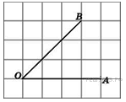

Най­ди­те тан­генс угла http://reshuege.ru/formula/4d/4d1904de6c15b2cf5e4cf3236746ec8e.png.

Решeние:

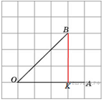

про­ве­дем вы­со­ту http://reshuege.ru/formula/3b/3b16c9d4c4c856ce7fff405e3b6c43ab.png из точки http://reshuege.ru/formula/9d/9d5ed678fe57bcca610140957afab571.pngна сто­ро­ну http://reshuege.ru/formula/ff/ffb4513f2a3a46ad17d19ff6b56f9a2d.png. Тогда, при­ни­мая во вни­ма­ние, что http://reshuege.ru/formula/24/248c889d48c0791f941cf10c89798fed.png, по­лу­чим:

http://reshuege.ru/formula/20/2032587f381609d80fd3d5071c2c5bdb.png.

Ответ: 1.

**Прототип B5 № 27453**

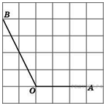

Най­ди­те тан­генс угла http://reshuege.ru/formula/4d/4d1904de6c15b2cf5e4cf3236746ec8e.png.

Решeние:

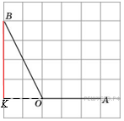

про­ве­дем вы­со­ту http://reshuege.ru/formula/3b/3b16c9d4c4c856ce7fff405e3b6c43ab.png из точки http://reshuege.ru/formula/9d/9d5ed678fe57bcca610140957afab571.pngна про­дол­же­ние сто­ро­ны http://reshuege.ru/formula/ff/ffb4513f2a3a46ad17d19ff6b56f9a2d.png. Тогда:

http://reshuege.ru/formula/0d/0dfefafc1d01139d6e1bf7b7fcc41f6b.png.

Ответ: -2.

**Прототип B5 № 27456**

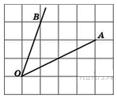

Най­ди­те тан­генс угла http://reshuege.ru/formula/4d/4d1904de6c15b2cf5e4cf3236746ec8e.png.

Решeние:

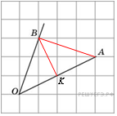

До­стро­им угол до тре­уголь­ни­ка http://reshuege.ru/formula/8c/8cfa572165b8511b558229940c5d8fbd.png, http://reshuege.ru/formula/16/1619d24c31e860efe3cd7b66da1e01f7.png. http://reshuege.ru/formula/3b/3b16c9d4c4c856ce7fff405e3b6c43ab.png делит ос­но­ва­ние http://reshuege.ru/formula/ff/ffb4513f2a3a46ad17d19ff6b56f9a2d.png по­по­лам, зна­чит, http://reshuege.ru/formula/3b/3b16c9d4c4c856ce7fff405e3b6c43ab.png – вы­со­та. Из ри­сун­ка на­хо­дим http://reshuege.ru/formula/d3/d3af9418c01ea70389c5a944616bd7e1.png.

http://reshuege.ru/formula/9c/9cce308bac920643ea81212e64b514e4.png.

*При­ме­ча­ние.*

Можно за­ме­тить и до­ка­зать, что рав­но­бед­рен­ный тре­уголь­ник *ABO* яв­ля­ет­ся пря­мо­уголь­ным. Тогда углы *AOB* и *OАB* равны 45°, а их тан­ген­сы равны 1.

 Ответ: 1.

**Прототип B5 № 27459**

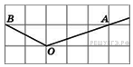

Най­ди­те тан­генс угла http://reshuege.ru/formula/4d/4d1904de6c15b2cf5e4cf3236746ec8e.png.

Решeние:

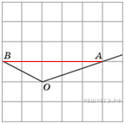

до­стро­им угол до тре­уголь­ни­ка http://reshuege.ru/formula/f1/f1be9b3e8e957a7a63e53019d867ad26.png. Из ри­сун­ка на­хо­дим http://reshuege.ru/formula/e1/e185c4b8b8b309162a58f5d5133a7ba0.png, http://reshuege.ru/formula/87/871c84871089e1273283fad5afe0a228.png, http://reshuege.ru/formula/ba/babe5885836d3d843cee98722b3b64c9.png. Вос­поль­зу­ем­ся тео­ре­мой ко­си­ну­сов:

http://reshuege.ru/formula/ca/ca94c32c21223fac36290c235f19212d.png.

Тогда:

http://reshuege.ru/formula/d0/d063d079ff9fa2d99fcd0817b10873db.png.

Те­перь най­дем тан­генс: http://reshuege.ru/formula/94/9452d5f3b3f021a5f2163887b5442423.png.

Ответ: -1.

**Прототип B5 № 27548**



На клет­ча­той бу­ма­ге с клет­ка­ми раз­ме­ром 1 см http://reshuege.ru/formula/60/60c13e05d3ec8c10b8564eae7023d9db.png 1 см изоб­ра­жен тре­уголь­ник (см. ри­су­нок). Най­ди­те его пло­щадь в квад­рат­ных сан­ти­мет­рах.

Решeние:



Пло­щадь тре­уголь­ни­ка равна раз­но­сти пло­ща­ди пря­мо­уголь­ни­ка и трех пря­мо­уголь­ных тре­уголь­ни­ков, ги­по­те­ну­зы ко­то­рых яв­ля­ют­ся сто­ро­на­ми ис­ход­но­го тре­уголь­ни­ка. По­это­му

http://reshuege.ru/formula/58/58021d447480a150268ff17974ad0764.png см2.

Ответ: 10,5.

**Прототип B5 № 27549**

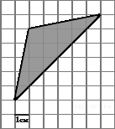

На клет­ча­той бу­ма­ге с клет­ка­ми раз­ме­ром 1 см http://reshuege.ru/formula/60/60c13e05d3ec8c10b8564eae7023d9db.png 1 см изоб­ра­жен тре­уголь­ник (см. ри­су­нок). Най­ди­те его пло­щадь в квад­рат­ных сан­ти­мет­рах.

Решeние:

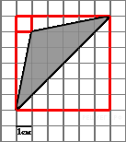

Пло­щадь тре­уголь­ни­ка равна раз­но­сти пло­ща­ди боль­шо­го квад­ра­та, ма­лень­ко­го квад­ра­та и трех пря­мо­уголь­ных тре­уголь­ни­ков, ги­по­те­ну­зы ко­то­рых яв­ля­ют­ся сто­ро­на­ми ис­ход­но­го тре­уголь­ни­ка. По­это­му

http://reshuege.ru/formula/61/61ff01cd44351f2769ed84d465d22137.png см2.

Ответ: 12.

**Прототип B5 № 27550**

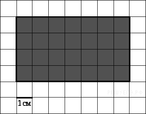

На клет­ча­той бу­ма­ге с клет­ка­ми раз­ме­ром 1 см http://reshuege.ru/formula/60/60c13e05d3ec8c10b8564eae7023d9db.png 1 см изоб­ра­же­на фи­гу­ра (см. ри­су­нок). Най­ди­те ее пло­щадь в квад­рат­ных сан­ти­мет­рах.

Решeние:

Пло­щадь пря­мо­уголь­ни­ка равна про­из­ве­де­нию длины на ши­ри­ну. По­это­му

http://reshuege.ru/formula/7b/7bc54c1161eba0448c407c2e039e4722.png см2.

Ответ: 28.

**Прототип B5 № 27551**



Най­ди­те пло­щадь квад­ра­та *ABCD*, счи­тая сто­ро­ны квад­рат­ных кле­ток рав­ны­ми 1.

Решeние:



Пло­щадь квад­ра­та равна раз­но­сти пло­ща­ди пря­мо­уголь­ни­ка и че­ты­рех рав­ных пря­мо­уголь­ных тре­уголь­ни­ков, ги­по­те­ну­зы ко­то­рых яв­ля­ют­ся сто­ро­на­ми ис­ход­но­го квад­ра­та. По­это­му

http://reshuege.ru/formula/3c/3c9b9c5ce72b2c0cfc3d71c28cf50d02.png см2.

Ответ: 10.

**Прототип B5 № 27552**

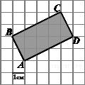

Най­ди­те пло­щадь пря­мо­уголь­ни­ка *ABCD*, счи­тая сто­ро­ны квад­рат­ных кле­ток рав­ны­ми 1.

Решeние:

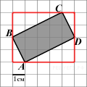

Пло­щадь пря­мо­уголь­ни­ка равна раз­но­сти пло­ща­ди пря­мо­уголь­ни­ка и че­ты­рех пря­мо­уголь­ных тре­уголь­ни­ков, ги­по­те­ну­зы ко­то­рых яв­ля­ют­ся сто­ро­на­ми ис­ход­но­го пря­мо­уголь­ни­ка. По­это­му

http://reshuege.ru/formula/b1/b1d663a6c0b21a9ac94464dbfd6aa061.png см2.

Ответ: 10.

**Прототип B5 № 27553**

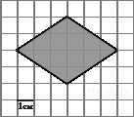

На клет­ча­той бу­ма­ге с клет­ка­ми раз­ме­ром 1 см http://reshuege.ru/formula/60/60c13e05d3ec8c10b8564eae7023d9db.png 1 см изоб­ра­же­на фи­гу­ра (см. ри­су­нок). Най­ди­те ее пло­щадь в квад­рат­ных сан­ти­мет­рах.

Решeние:

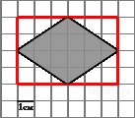

Пло­щадь че­ты­рех­уголь­ни­ка равна раз­но­сти пло­ща­ди пря­мо­уголь­ни­ка и че­ты­рех рав­ных пря­мо­уголь­ных тре­уголь­ни­ков, ги­по­те­ну­зы ко­то­рых яв­ля­ют­ся сто­ро­на­ми ис­ход­но­го че­ты­рех­уголь­ни­ка. По­это­му

http://reshuege.ru/formula/58/5848b5042270c2aa514ecdd955180629.png см2.

Ответ: 12.

**При­ме­ча­ние.**

За­дан­ный че­ты­рех­уголь­ник — ромб. Его пло­щадь равна по­ло­ви­не про­из­ве­де­ния диа­го­на­лей и равна 12.

**Прототип B5 № 27555**

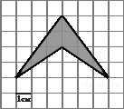

На клет­ча­той бу­ма­ге с клет­ка­ми раз­ме­ром 1 см http://reshuege.ru/formula/60/60c13e05d3ec8c10b8564eae7023d9db.png 1 см изоб­ра­же­на фи­гу­ра (см. ри­су­нок). Най­ди­те ее пло­щадь в квад­рат­ных сан­ти­мет­рах.

Решeние:

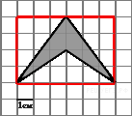

Пло­щадь фи­гу­ры равна раз­но­сти пло­ща­ди пря­мо­уголь­ни­ка и трех тре­уголь­ни­ков. По­это­му

http://reshuege.ru/formula/ce/ce846a45d16af204d5906082a3e0c2b0.png см2.

Ответ: 6.

**Прототип B5 № 27556**

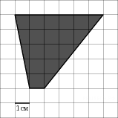

На клет­ча­той бу­ма­ге с клет­ка­ми раз­ме­ром 1 см http://reshuege.ru/formula/60/60c13e05d3ec8c10b8564eae7023d9db.png 1 см изоб­ра­же­на тра­пе­ция (см. ри­су­нок). Най­ди­те ее пло­щадь в квад­рат­ных сан­ти­мет­рах.

Решeние:

Пло­щадь тра­пе­ции равна про­из­ве­де­нию по­лу­сум­мы ос­но­ва­ний на вы­со­ту. По­это­му

http://reshuege.ru/formula/3b/3ba0d855b16032bceb73522a809def49.png см2.

Ответ: 17,5.

**Прототип B5 № 27558**

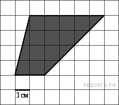

На клет­ча­той бу­ма­ге с клет­ка­ми раз­ме­ром 1 см http://reshuege.ru/formula/60/60c13e05d3ec8c10b8564eae7023d9db.png 1 см изоб­ра­же­на тра­пе­ция (см. ри­су­нок). Най­ди­те ее пло­щадь в квад­рат­ных сан­ти­мет­рах.

Решeние:

Пло­щадь тра­пе­ции равна про­из­ве­де­нию по­лу­сум­мы ос­но­ва­ний на вы­со­ту. По­это­му

http://reshuege.ru/formula/d6/d60f0524e387a7a5bffe07bbe731fdd1.png см2.

Ответ: 14.

**Прототип B5 № 27602**

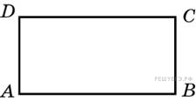

Най­ди­те пло­щадь пря­мо­уголь­ни­ка, если его пе­ри­метр равен 18, а от­но­ше­ние со­сед­них сто­рон равно 1:2.

Решeние:

Пло­щадь пря­мо­уголь­ни­ка равна про­из­ве­де­нию его длины на ши­ри­ну. Пе­ри­метр пря­мо­уголь­ни­ка равен сумме длин всех сто­рон. Пусть одна из сто­рон пря­мо­уголь­ни­ка равна *a*, тогда вто­рая равна 2*a*. Пе­ри­метр будет со­от­вет­ствен­но равен*P* = 2 http://reshuege.ru/formula/57/571ca3d7c7a5d375a429ff5a90bc5099.png *a* + 2 http://reshuege.ru/formula/57/571ca3d7c7a5d375a429ff5a90bc5099.png 2*a* = 18, тогда одна из сто­рон равна 3, а дру­гая 6. По­это­му *S* = 3 http://reshuege.ru/formula/57/571ca3d7c7a5d375a429ff5a90bc5099.png 6 = 18.

 Ответ: 18.

**Прототип B5 № 27618**

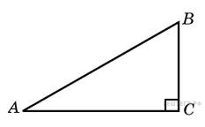

Пло­щадь пря­мо­уголь­но­го тре­уголь­ни­ка равна 24. Один из его ка­те­тов на 2 боль­ше дру­го­го. Най­ди­те мень­ший катет.

Решeние:

Пусть *x* — мень­ший катет, тогда *x* + 2 — боль­ший. Пло­щадь пря­мо­уголь­но­го тре­уголь­ни­ка равна по­ло­ви­не про­из­ве­де­ния ка­те­тов:

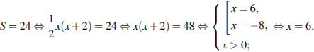

Ответ: 6.

**Прототип B5 № 27587**

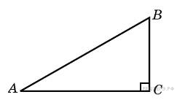

Най­ди­те пло­щадь пря­мо­уголь­но­го тре­уголь­ни­ка, если его ка­те­ты равны 5 и 8.

Решeние:

Пло­щадь пря­мо­уголь­но­го тре­уголь­ни­ка равна по­ло­ви­не про­из­ве­де­ния его ка­те­тов. По­это­му

http://reshuege.ru/formula/eb/ebc4c2964066f82a92255599df3fa614.png см2.

Ответ: 20.

**Прототип B5 № 27650**

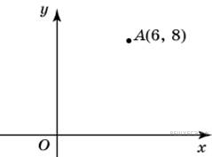

Най­ди­те рас­сто­я­ние от точки *A* с ко­ор­ди­на­та­ми (6; 8) до оси ор­ди­нат.

Решeние:

Рас­сто­я­ние от точки до оси ор­ди­нат равно мо­ду­лю абс­цис­сы точки, в нашем слу­чае — 6.

 Ответ: 6.

**Прототип B5 № 27648**



Через точку *А*(6; 8) про­ве­де­на пря­мая, па­рал­лель­ная оси абс­цисс. Най­ди­те ор­ди­на­ту ее точки пе­ре­се­че­ния с осью *Oy*.

Решeние:

Ор­ди­на­та пе­ре­се­че­ния пря­мой с осью *Oy* сов­па­да­ет с ор­ди­на­той дан­ной точки, то есть *y* = 8.

 Ответ: 8.

**Прототип B5 № 27656**

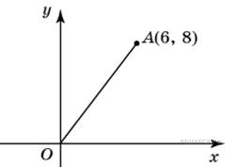Най­ди­те ор­ди­на­ту се­ре­ди­ны от­рез­ка, со­еди­ня­ю­ще­го точки *O* (0; 0) и *A* (6; 8).

Решeние:

Ко­ор­ди­на­ты точки, де­ля­щей от­ре­зок по­по­лам , счи­та­ют­ся по фор­му­ле:

http://reshuege.ru/formula/75/7592f9ec5de71d30dd3fd6e39dff4342.png, http://reshuege.ru/formula/d4/d4d5496298634faa180590a22a737768.png

Ответ: 4.

**Прототип B5 № 27660**

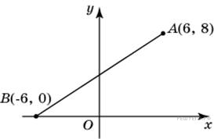

Най­ди­те ор­ди­на­ту точки пе­ре­се­че­ния оси *Oy* и от­рез­ка, со­еди­ня­ю­ще­го точки *A*(6; 8) и *B*(−6; 0).  
Решeние:

Ко­ор­ди­на­ты точки, де­ля­щей от­ре­зок по­по­лам, счи­та­ют­ся по фор­му­ле:

http://reshuege.ru/formula/03/033f359d478905df7ce8b782a2c19ff2.png, http://reshuege.ru/formula/d4/d4d5496298634faa180590a22a737768.png.

Видно, что эта точка яв­ля­ет­ся ис­ко­мой.

 Ответ: 4.

**Прототип B5 № 27668**

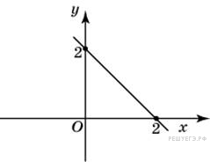

Най­ди­те уг­ло­вой ко­эф­фи­ци­ент пря­мой, про­хо­дя­щей через точки с ко­ор­ди­на­та­ми (2; 0) и (0; 2).

Решeние:

Уг­ло­вой ко­эфи­и­ци­ент пря­мой, про­хо­дя­щей через точки с ко­ор­ди­на­та­ми http://reshuege.ru/formula/a7/a781392338b346a5668dfb5da4908952.png и http://reshuege.ru/formula/6e/6e9dcdd145e95a1bb0875ce61bbb8fc7.png и не­па­рал­лель­ной оси ор­ди­нат, вы­чис­ля­ет­ся по фор­му­ле

http://reshuege.ru/formula/fb/fb4349f3ab0e0764a04b7103cd2498e4.png

Под­став­ляя зна­че­ния абс­цисс и ор­ди­нат точек (0; 2) и (2; 0), по­лу­ча­ем: *k* = −1.

*При­ве­дем дру­гое ре­ше­ние.*

Урав­не­ние пря­мой имеет вид *y* = *kx* + *b*, где *k* — уг­ло­вой ко­эф­фи­ци­ент. Под­став­ляя зна­че­ния абс­цисс и ор­ди­нат точек, и решая си­сте­му по­лу­че­ных урав­не­ний, по­лу­чим *k* = −1.

Ответ: −1.

**Прототип B5 № 27672**

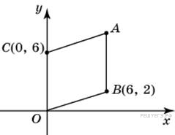

Точки *O*(0; 0), *B*(6; 2), *C*(0; 6) и *A* яв­ля­ют­ся вер­ши­на­ми па­рал­ле­ло­грам­ма. Най­ди­те ор­ди­на­ту точки*A*.

Решeние:

Ор­ди­на­та точки *В* на 2 боль­ше ор­ди­на­ты точки *О*, по­это­му в силу па­рал­лель­но­сти сто­рон *ОВ* и *ОА*ор­ди­на­та точки *А* на 2 боль­ше ор­ди­на­ты точки *С*. Тем самым, она равна 8.

 Ответ: 8.

**Прототип B5 № 27677**

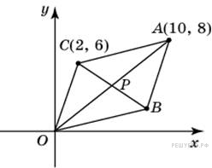

Точки *O*(0; 0), *A*(10; 8), *C*(2; 6) и *B* яв­ля­ют­ся вер­ши­на­ми па­рал­ле­ло­грам­ма. Най­ди­те абс­цис­су точки *B*.

Решeние:

Точка *P* яв­ля­ет­ся се­ре­ди­ной от­рез­ков *OA* и *BC*.

Ко­ор­ди­на­ты точки *P* вы­чис­ля­ют­ся сле­ду­ю­щим об­ра­зом:

http://reshuege.ru/formula/1d/1d6f6af29b11bf65f610fccd93f25c71.png, http://reshuege.ru/formula/d4/d4d5496298634faa180590a22a737768.png,

но с дру­гой сто­ро­ны,

http://reshuege.ru/formula/15/157444ac578a72a2536ca2a4fc1f160f.png, http://reshuege.ru/formula/ed/edb7a4996e4144ca33a9a44294099465.png.

По­это­му http://reshuege.ru/formula/5f/5fa4a6ef7e8f7c17c1f80e5b1444c67f.png, http://reshuege.ru/formula/89/89f820b897af4624e16531467ec797b5.png.

Ответ: 8.

**Прототип B5 № 27681**

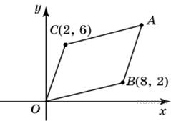

Точки *O*(0; 0), *B*(8; 2), *C*(2; 6) и *A* яв­ля­ют­ся вер­ши­на­ми па­рал­ле­ло­грам­ма. Най­ди­те абс­цис­су точки *A*.  
Решeние:

Пусть точка *P* яв­ля­ет­ся се­ре­ди­ной от­рез­ков *OA* и*BC*. Ко­ор­ди­на­ты точки *P* вы­чис­ля­ют­ся сле­ду­ю­щим об­ра­зом:

http://reshuege.ru/formula/b6/b60a9b0d2a8bf10f811149d012429125.png, http://reshuege.ru/formula/13/13f1add06fc329eb14984b09e8b8ec41.png,

но с дру­гой сто­ро­ны,

http://reshuege.ru/formula/51/51d1e8e6dd8e2135a3ed1a2546d42180.png, http://reshuege.ru/formula/91/91179d25e1138be7ad67c92a958f7129.png.

По­это­му http://reshuege.ru/formula/22/22745f8c02462c87edcddd0287e31759.png, http://reshuege.ru/formula/d8/d82e9e17020752467b4ac93eb71ff050.png.

 Ответ: 10.

**Прототип B5 № 319056**

Пло­щадь па­рал­ле­ло­грам­ма http://reshuege.ru/formula/cb/cb08ca4a7bb5f9683c19133a84872ca7.png равна 153. Най­ди­те пло­щадь па­рал­ле­ло­грам­ма http://reshuege.ru/formula/c5/c5a4b6c62bfae9d6e5acca67b3d3ccb5.png, вер­ши­на­ми ко­то­ро­го яв­ля­ют­ся се­ре­ди­ны сто­рон дан­но­го па­рал­ле­ло­грам­ма.

Решeние:

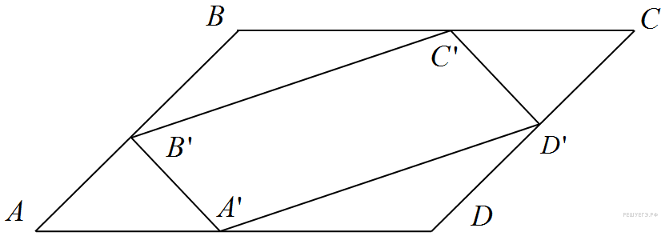

Че­ты­рех­уголь­ник, вер­ши­на­ми ко­то­ро­го яв­ля­ют­ся се­ре­ди­ны сто­рон про­из­воль­но­го че­ты­рех­уголь­ни­ка, яв­ля­ет­ся па­рал­ле­ло­грам­мом, пло­щадь ко­то­ро­го равна по­ло­ви­не пло­ща­ди ис­ход­но­го че­ты­рех­уголь­ни­ка (см. [па­рал­ле­ло­грамм Ва­ри­ньо­на](http://www.fmclass.ru/math.php?id=4850e30433b03)). По­это­му его пло­щадь равна 76,5.

 Ответ:76,5.

**Прототип B5 № 319058**

Пло­щадь тре­уголь­ни­ка *ABC* равна 12. *DE* – сред­няя линия, па­рал­лель­ная сто­ро­не*AB*. Най­ди­те пло­щадь тра­пе­ции *ABDE*.

Решeние:

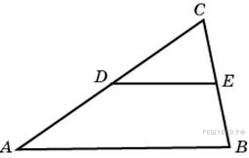

Тре­уголь­ник *CDE* по­до­бен тре­уголь­ни­ку *CAB* с ко­эф­фи­ци­ен­том 0,5. Пло­ща­ди по­доб­ных фигур от­но­сят­ся как квад­рат ко­эф­фи­ци­ен­та по­до­бия, по­это­му

http://reshuege.ru/formula/21/21b64d2151f939b3fc1bfff8e802f548.png.

Сле­до­ва­тель­но, http://reshuege.ru/formula/be/bea257e6626bd5fc365d58507e0b7157.png

 Ответ: 9.

**Прототип B5 № 319057**

Пло­щадь па­рал­ле­ло­грам­ма http://reshuege.ru/formula/cb/cb08ca4a7bb5f9683c19133a84872ca7.png равна 176. Точка http://reshuege.ru/formula/3a/3a3ea00cfc35332cedf6e5e9a32e94da.png – се­ре­ди­на сто­ро­ны http://reshuege.ru/formula/41/4170acd6af571e8d0d59fdad999cc605.png. Най­ди­те пло­щадь тре­уголь­ни­ка http://reshuege.ru/formula/84/8418cad2dcc02c5131a160caf4d8a229.png.

Решeние:

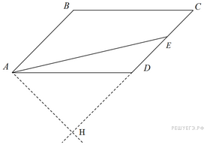

Пусть http://reshuege.ru/formula/e9/e99c19dec2b574bc5d4990504f6cf550.png − пер­пен­ди­ку­ляр, опу­щен­ный из точки http://reshuege.ru/formula/7f/7fc56270e7a70fa81a5935b72eacbe29.png на про­дол­же­ние сто­ро­ны http://reshuege.ru/formula/75/758d98d8aa0fb6bd84827363961b3b9f.png Вы­ра­зим пло­щадь тре­уголь­ни­ка http://reshuege.ru/formula/84/8418cad2dcc02c5131a160caf4d8a229.png через пло­щадь па­рал­ле­ло­грам­ма http://reshuege.ru/formula/29/298cf49481c1b2c182ec87a0fe46b2e7.png

http://reshuege.ru/formula/72/726cfe781b7968c9ec8f0e2e5017ffd5.png http://reshuege.ru/formula/f8/f833ee817ba2bc3bd7a6d8e9d93857f5.png

Ответ: 44.

**Прототип B5 № 317338**

Пло­щадь па­рал­ле­ло­грам­ма http://reshuege.ru/formula/cb/cb08ca4a7bb5f9683c19133a84872ca7.png равна 189. Точка http://reshuege.ru/formula/3a/3a3ea00cfc35332cedf6e5e9a32e94da.png — се­ре­ди­на сто­ро­ны http://reshuege.ru/formula/e1/e182ebbc166d73366e7986813a7fc5f1.png. Най­ди­те пло­щадь тра­пе­ции http://reshuege.ru/formula/85/85b68c800fde6aaafc16a58c6ce6ccec.png

Решeние:

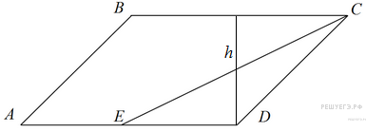

Пло­щадь па­рал­ле­ло­грам­ма равна про­из­ве­де­нию его ос­но­ва­ния на вы­со­ту:

http://reshuege.ru/formula/26/26b18dbe392acd86874d82c477f6e422.png

 Пло­щадь тра­пе­ции равна по­лу­сум­ме ос­но­ва­ний, умно­жен­ной на вы­со­ту. Вы­ра­зим пло­щадь тра­пе­ции через пло­щадь па­рал­ле­ло­грам­ма:

http://reshuege.ru/formula/53/53839ab15e4ae2d85250823ccbbf4256.png .

 Ответ:141,75.

**Прототип B5 № 317337**

В тре­уголь­ни­ке *ABC* от­ре­зок *DE* — сред­няя линия. Пло­щадь тре­уголь­ни­ка *CDE*равна 38. Най­ди­те пло­щадь тре­уголь­ни­ка *ABC*.

Решeние:



Тре­уголь­ник *ABC* по­до­бен тре­уголь­ни­ку *DEC* с ко­эф­фи­ци­ен­том 2. Пло­ща­ди по­доб­ных фигур от­но­сят­ся как квад­рат ко­эф­фи­ци­ен­та по­до­бия, по­это­му

http://reshuege.ru/formula/e6/e65f67d341744f16f74bcdda054d308d.png.

Ответ: 152.

**Прототип B5 № 245008**

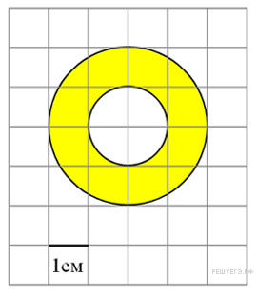

Най­ди­те (в см2) пло­щадь http://reshuege.ru/formula/5d/5dbc98dcc983a70728bd082d1a47546e.png фи­гу­ры, изоб­ра­жен­ной на клет­ча­той бу­ма­ге с раз­ме­ром клет­ки 1 см http://reshuege.ru/formula/60/60c13e05d3ec8c10b8564eae7023d9db.png1 см (см. рис.). В от­ве­те за­пи­ши­те http://reshuege.ru/formula/87/87dac08186448b021083545fedb5133e.png.

 Решeние:

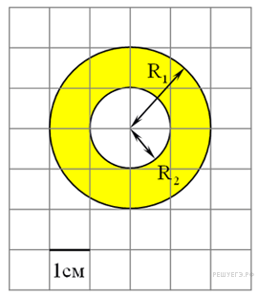

Пло­щадь коль­ца равна раз­но­сти пло­ща­ди боль­шо­го и ма­ло­го кру­гов. Ра­ди­ус боль­шо­го круга равен 2, а ма­ло­го — 1, от­ку­да

http://reshuege.ru/formula/72/72258a019aa2dadd7770b78a98ebff42.png.

По­это­му

http://reshuege.ru/formula/ec/ece230dc2cfd528ace6092f4773807ec.png.

**Прототип B5 № 245007**

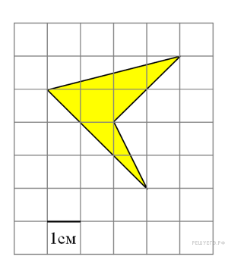

 Най­ди­те пло­щадь че­ты­рех­уголь­ни­ка, изоб­ра­жен­но­го на клет­ча­той бу­ма­ге с раз­ме­ром клет­ки 1 см http://reshuege.ru/formula/60/60c13e05d3ec8c10b8564eae7023d9db.png 1 см (см. рис.). Ответ дайте в квад­рат­ных сан­ти­мет­рах.

 Решeние:

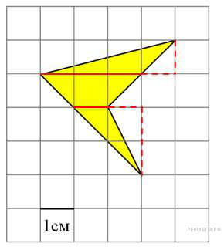

Пло­щадь четырёхуголь­ни­ка со­сто­ит из пло­ща­дей двух тре­уголь­ни­ков и пло­ща­ди тра­пе­ции. По­это­му

http://reshuege.ru/formula/79/79752dafe75505ae2d5116e98afc77d7.png см2.

**Прототип B5 № 245006**

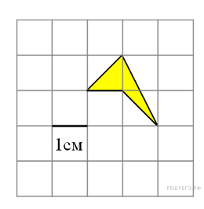

Най­ди­те пло­щадь че­ты­рех­уголь­ни­ка, изоб­ра­жен­но­го на клет­ча­той бу­ма­ге с раз­ме­ром клет­ки 1 см http://reshuege.ru/formula/60/60c13e05d3ec8c10b8564eae7023d9db.png 1 см (см. рис.). Ответ дайте в квад­рат­ных сан­ти­мет­рах.

Решeние:

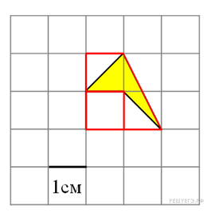

Пло­щадь четырёхуголь­ни­ка равна раз­но­сти пло­ща­ди тра­пе­ции, ма­лень­ко­го пря­мо­уголь­ни­ка и двух пря­мо­уголь­ных тре­уголь­ни­ков, ги­по­те­ну­зы ко­то­рых яв­ля­ют­ся сто­ро­на­ми ис­ход­но­го четырёхуголь­ни­ка. По­это­му

http://reshuege.ru/formula/20/20af3512cb32d7d22a7a3986cd0c7463.png http://reshuege.ru/formula/60/60ad04c940d1eae1a50672921a258079.png.

**При­ме­ча­ние.**

Четырёхуголь­ник со­став­лен из двух тре­уголь­ни­ков, име­ю­щих общее ос­но­ва­ние, рав­ное длине квад­рат­ной клет­ки: пря­мо­уголь­но­го с ка­те­та­ми 1 и 1, и ту­по­уголь­но­го с ос­но­ва­ни­ем длины 1 и вы­со­той, про­ве­ден­ной к этому ос­но­ва­нию, также длины 1. По­это­му пло­щадь че­ты­рех­уголь­ни­ка равна 0,5 + 0,5 = 1.

**Прототип B5 № 245005**

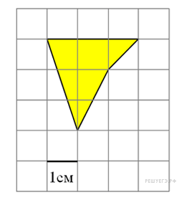

Най­ди­те пло­щадь че­ты­рех­уголь­ни­ка, изоб­ра­жен­но­го на клет­ча­той бу­ма­ге с раз­ме­ром клет­ки 1 см http://reshuege.ru/formula/60/60c13e05d3ec8c10b8564eae7023d9db.png 1 см (см. рис.). Ответ дайте в квад­рат­ных сан­ти­мет­рах.

Решeние:

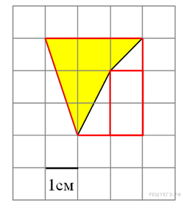

Пло­щадь четырёхуголь­ни­ка равна раз­но­сти пло­ща­ди тра­пе­ции, ма­лень­ко­го пря­мо­уголь­ни­ка и двух пря­мо­уголь­ных тре­уголь­ни­ков, ги­по­те­ну­зы ко­то­рых яв­ля­ют­ся сто­ро­на­ми ис­ход­но­го четырёхуголь­ни­ка. По­это­му

http://reshuege.ru/formula/55/55c58186020775746437553096a08d30.png см2.

**При­ме­ча­ние.**

Дан­ный четырёхуголь­ник можно раз­бить на пря­мо­уголь­ный тре­уголь­ник, с ка­те­та­ми 1 и 3, пря­мо­уголь­ную тра­пе­ию с ос­но­ва­ни­я­ми 3 и 1 и пря­мо­уголь­ный тре­уголь­ник с ка­те­та­ми 1 и 1. По­это­му его пло­щадь равна 4.

**Прототип B5 № 27948**

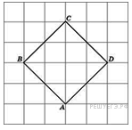

Най­ди­те ра­ди­ус окруж­но­сти, впи­сан­ной в квад­рат http://reshuege.ru/formula/cb/cb08ca4a7bb5f9683c19133a84872ca7.png, счи­тая сто­ро­ны квад­рат­ных кле­ток рав­ны­ми http://reshuege.ru/formula/d2/d21848cdd835abcb491be1f151e9b6c6.png.

Решeние:

ра­ди­ус окруж­но­сти, впи­сан­ной в квад­рат, равен по­ло­ви­не его сто­ро­ны.

http://reshuege.ru/formula/c5/c5a78858d8c5987129b93409012bc8e1.png

Ответ: 2.

**Прототип B5 № 27950**

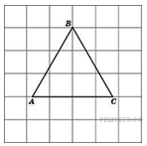

Най­ди­те ра­ди­ус окруж­но­сти, опи­сан­ной около пра­виль­но­го тре­уголь­ни­ка http://reshuege.ru/formula/90/902fbdd2b1df0c4f70b4a5d23525e932.png, счи­тая сто­ро­ны квад­рат­ных кле­ток рав­ны­ми 1.

Решeние:

Ра­ди­ус окруж­но­сти, опи­сан­ной во­круг рав­но­сто­рон­не­го тре­уголь­ни­ка, равен двум тре­тьим его вы­со­ты. По­это­му он равен 2.

Ответ: 2.

**Прототип B5 № 77152**

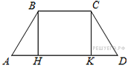

Ос­но­ва­ния рав­но­бед­рен­ной тра­пе­ции равны 6 и 12. Синус остро­го угла тра­пе­ции равен 0,8. Най­ди­те бо­ко­вую сто­ро­ну.

Решeние:

тре­уголь­ни­ки http://reshuege.ru/formula/16/163e2604285fffd6a07bde38afe352c8.png и http://reshuege.ru/formula/91/912e2c7df8b5d7e963a9cd82bf0f612f.png равны (http://reshuege.ru/formula/57/577f6cc925b93d2da2ccfda7c172785c.png), зна­чит, http://reshuege.ru/formula/7b/7bcd076761926dde94ff6023b2ec8a7a.png

http://reshuege.ru/formula/3c/3cb0ca5383044e5233ee392e1dc40f07.png

Ответ: 5.

**Прототип B5 № 27924**

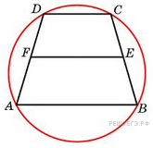

Около тра­пе­ции опи­са­на окруж­ность. Пе­ри­метр тра­пе­ции равен 22, сред­няя линия равна 5. Най­ди­те бо­ко­вую сто­ро­ну тра­пе­ции.

Решeние:

тра­пе­ция http://reshuege.ru/formula/cb/cb08ca4a7bb5f9683c19133a84872ca7.png – рав­но­бед­рен­ная, т. к. во­круг неё опи­са­на окруж­ность.

http://reshuege.ru/formula/5c/5cdcc4c3b46107f286265c426f237a0d.png

Ответ: 6.

**Прототип B5 № 27925**

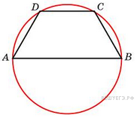

Бо­ко­вая сто­ро­на рав­но­бед­рен­ной тра­пе­ции равна ее мень­ше­му ос­но­ва­нию, угол при ос­но­ва­нии равен 60°, боль­шее ос­но­ва­ние равно 12. Най­ди­те ра­ди­ус опи­сан­ной окруж­но­сти этой тра­пе­ции.

Решeние:

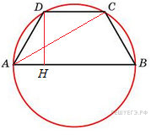

Окруж­ность, опи­сан­ная во­круг тра­пе­ции, опи­са­на и во­круг тре­уголь­ни­ка http://reshuege.ru/formula/72/72c1bba79e6502c017bd14bc00a68491.png. Это тре­уголь­ник рав­но­бед­рен­ный, угол при вер­ши­не равен 120°, углы при ос­но­ва­нии равны 30°. Най­дем его бо­ко­вую сто­ро­ну:

http://reshuege.ru/formula/85/85e4014d2f3f2918fb9c5afe81a3a8e6.png

от­ку­да http://reshuege.ru/formula/d2/d241ba862b6070b77cf4aacfc99382e4.png Тогда по тео­ре­ме си­ну­сов:

http://reshuege.ru/formula/af/af3b300eadec17fddbeff9800f361f96.png

Ответ: 6.

*При­ве­дем дру­гое ре­ше­ние (Р. А., СПб.).*

Хорды *AD*, *DC* и *CB* равны, по­это­му равны и стя­ги­ва­е­мые ими дуги. Впи­сан­ный угол *А* равен 60°, он опи­ра­ет­ся на две из этих дуг и равен по­ло­ви­не их суммы. По­это­му каж­дая из дуг равна 60°, их сумма равна 180°, а хорда *АВ* яв­ля­ет­ся диа­мет­ром. От­сю­да по­лу­ча­ем, что ис­ко­мый ра­ди­ус равен 6.

**Прототип B5 № 27641**

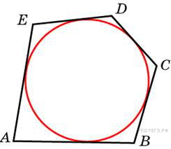

Около окруж­но­сти опи­сан мно­го­уголь­ник, пло­щадь ко­то­ро­го равна 5. Его пе­ри­метр равен 10. Най­ди­те ра­ди­ус этой окруж­но­сти.

Решeние:

Ра­ди­ус впи­сан­ной в мно­го­уголь­ник окруж­но­сти равен от­но­ше­нию его пло­ща­ди к по­лу­пе­ри­мет­ру. Пусть пло­щадь равна *S*, пе­ри­метр равен *P*, ра­ди­ус окруж­но­сти равен *R*. Тогда

http://reshuege.ru/formula/a7/a7917ae19bb26e148831a6c1bc1a2418.png.

Ответ: 1.

**Прототип B5 № 27643**

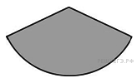

Най­ди­те цен­траль­ный угол сек­то­ра круга ра­ди­у­са http://reshuege.ru/formula/28/2858434a182f866ae5b8c06629016353.png, пло­щадь ко­то­ро­го равна http://reshuege.ru/formula/c4/c4ca4238a0b923820dcc509a6f75849b.png. Ответ дайте в гра­ду­сах.

Решeние:

Пло­щадь сек­то­ра круга с дугой n° равна про­из­ве­де­нию пло­ща­ди окруж­но­сти с ра­ди­у­сом *R* на от­но­ше­ние угла сек­то­ра n° к углу пол­ной окруж­но­сти, т. е. 360°. По­это­му

http://reshuege.ru/formula/b0/b038c66f5964c953503fa14bde4c2f17.png.

По­это­му n° = 22,5°.

Ответ: 22,5.

**Прототип B6 № 1001**

На эк­за­мен вы­не­се­но 60 во­про­сов, Ан­дрей не вы­учил 3 из них. Най­ди­те ве­ро­ят­ность того, что ему по­па­дет­ся вы­учен­ный билет.

Решeние:

Ан­дрей вы­учил 60 – 3 = 57 во­про­сов. По­это­му ве­ро­ят­ность того, что на эк­за­ме­не ему по­па­дет­ся вы­учен­ный билет во­прос равна

http://reshuege.ru/formula/5f/5f8b669501960fa42d9101f52eb53fe6.png.

Ответ: 0,95.

**Прототип B6 № 1011**

В фирме такси в дан­ный мо­мент сво­бод­но 20 машин: 10 чер­ных, 2 жел­тых и 8 зе­ле­ных. По вы­зо­ву вы­еха­ла одна из машин, слу­чай­но ока­зав­ша­я­ся ближе всего к за­каз­чи­це. Най­ди­те ве­ро­ят­ность того, что к ней при­е­дет зе­ле­ное такси.

Решeние:

Ве­ро­ят­ность того, что к за­каз­чи­це при­е­дет зе­ле­ное такси равна

http://reshuege.ru/formula/11/11e9208771e8024a23e481b0942444f1.png.

Ответ: 0,4.

**Прототип B6 № 1024**

На та­рел­ке 16 пи­рож­ков: 7 с рыбой, 5 с ва­ре­ньем и 4 с виш­ней. Юля на­у­гад вы­би­ра­ет один пи­ро­жок. Най­ди­те ве­ро­ят­ность того, что он ока­жет­ся с виш­ней.

Решeние:

ве­ро­ят­ность того, что пи­ро­жок ока­жет­ся с виш­ней равна

http://reshuege.ru/formula/e8/e8214a55865c6e0d5d674fb959e50dc3.png.

Ответ: 0,25.

**Прототип B6 № 285925**

Перед на­ча­лом пер­во­го тура чем­пи­о­на­та по бад­мин­то­ну участ­ни­ков раз­би­ва­ют на иг­ро­вые пары слу­чай­ным об­ра­зом с по­мо­щью жре­бия. Всего в чем­пи­о­на­те участ­ву­ет 26 бад­мин­то­ни­стов, среди ко­то­рых 10 участ­ни­ков из Рос­сии, в том числе Рус­лан Орлов. Най­ди­те ве­ро­ят­ность того, что в пер­вом туре Рус­лан Орлов будет иг­рать с каким-либо бад­мин­то­ни­стом из Рос­сии?

Решeние:

В пер­вом туре Рус­лан Орлов может сыг­рать с 26 − 1 = 25 бад­мин­то­ни­ста­ми, из ко­то­рых 10 − 1 = 9 из Рос­сии. Зна­чит, ве­ро­ят­ность того, что в пер­вом туре Рус­лан Орлов будет иг­рать с каким-либо бад­мин­то­ни­стом из Рос­сии, равна

http://reshuege.ru/formula/c1/c14ab6dea53d98e0b376deebb3a5b098.png

Ответ: 0,36.

**Прототип B6 № 285926**

В сбор­ни­ке би­ле­тов по био­ло­гии всего 55 би­ле­тов, в 11 из них встре­ча­ет­ся во­прос по бо­та­ни­ке. Най­ди­те ве­ро­ят­ность того, что в слу­чай­но вы­бран­ном на эк­за­ме­не би­ле­те школь­ни­ку до­ста­нет­ся во­прос по бо­та­ни­ке.

Решeние:

Ве­ро­ят­ность того, что в слу­чай­но вы­бран­ном на эк­за­ме­не би­ле­те школь­ни­ку до­ста­нет­ся во­прос по бо­та­ни­ке, равна

http://reshuege.ru/formula/a3/a370e3694ffac6e78c8e2cfb35961ce3.png

Ответ: 0,2.

**Прототип B6 № 319355**

Если гросс­мей­стер А. иг­ра­ет бе­лы­ми, то он вы­иг­ры­ва­ет у гросс­мей­сте­ра Б. с ве­ро­ят­но­стью 0,52. Если А. иг­ра­ет чер­ны­ми, то А. вы­иг­ры­ва­ет у Б. с ве­ро­ят­но­стью 0,3. Гросс­мей­сте­ры А. и Б. иг­ра­ют две пар­тии, при­чем во вто­рой пар­тии ме­ня­ют цвет фигур. Най­ди­те ве­ро­ят­ность того, что А. вы­иг­ра­ет оба раза.

Решeние:

Воз­мож­ность вы­иг­рать первую и вто­рую пар­тию не за­ви­сят друг от друга. Ве­ро­ят­ность про­из­ве­де­ния не­за­ви­си­мых со­бы­тий равна про­из­ве­де­нию их ве­ро­ят­но­стей: 0,52 · 0,3 = 0,156.

Ответ: 0,156.

**Прототип B6 № 320170**

В чем­пи­о­на­те мира участ­ву­ют 16 ко­манд. С по­мо­щью жре­бия их нужно раз­де­лить на че­ты­ре груп­пы по че­ты­ре ко­ман­ды в каж­дой. В ящике впе­ре­меш­ку лежат кар­точ­ки с но­ме­ра­ми групп:

 1, 1, 1, 1, 2, 2, 2, 2, 3, 3, 3, 3, 4, 4, 4, 4.

 Ка­пи­та­ны ко­манд тянут по одной кар­точ­ке. Ка­ко­ва ве­ро­ят­ность того, что ко­ман­да Рос­сии ока­жет­ся во вто­рой груп­пе?

Решeние:

Ве­ро­ят­ность того, что ко­ман­да Рос­сии ока­жет­ся во вто­рой груп­пе, равна от­но­ше­нию ко­ли­че­ства кар­то­чек с но­ме­ром 2, к об­ще­му числу кар­то­чек. Тем самым, она равна

http://reshuege.ru/formula/18/18396f626aca1503ffa80281396d1981.png

 Ответ: 0,25.

**Прототип B6 № 320172**

В тор­го­вом цен­тре два оди­на­ко­вых ав­то­ма­та про­да­ют кофе. Ве­ро­ят­ность того, что к концу дня в ав­то­ма­те за­кон­чит­ся кофе, равна 0,3. Ве­ро­ят­ность того, что кофе за­кон­чит­ся в обоих ав­то­ма­тах, равна 0,12. Най­ди­те ве­ро­ят­ность того, что к концу дня кофе оста­нет­ся в обоих ав­то­ма­тах.

Решeние:

Рас­смот­рим со­бы­тия

А = кофе за­кон­чит­ся в пер­вом ав­то­ма­те,

В = кофе за­кон­чит­ся во вто­ром ав­то­ма­те.

Тогда

A·B = кофе за­кон­чит­ся в обоих ав­то­ма­тах,

A + B = кофе за­кон­чит­ся хотя бы в одном ав­то­ма­те.

По усло­вию P(A) = P(B) = 0,3; P(A·B) = 0,12.

 Со­бы­тия A и B сов­мест­ные, ве­ро­ят­ность суммы двух сов­мест­ных со­бы­тий равна сумме ве­ро­ят­но­стей этих со­бы­тий, умень­шен­ной на ве­ро­ят­ность их про­из­ве­де­ния:

 P(A + B) = P(A) + P(B) − P(A·B) = 0,3 + 0,3 − 0,12 = 0,48.

 Сле­до­ва­тель­но, ве­ро­ят­ность про­ти­во­по­лож­но­го со­бы­тия, со­сто­я­ще­го в том, что кофе оста­нет­ся в обоих ав­то­ма­тах, равна 1 − 0,48 = 0,52.

Ответ: 0,52.

**При­ве­дем дру­гое ре­ше­ние.**

Ве­ро­ят­ность того, что кофе оста­нет­ся в пер­вом ав­то­ма­те равна 1 − 0,3 = 0,7. Ве­ро­ят­ность того, что кофе оста­нет­ся во вто­ром ав­то­ма­те равна 1 − 0,3 = 0,7. Ве­ро­ят­ность того, что кофе оста­нет­ся в пер­вом или вто­ром ав­то­ма­те равна 1 − 0,12 = 0,88. По­сколь­ку P(A + B) = P(A) + P(B) − P(A·B), имеем: 0,88 = 0,7 + 0,7 − *х*, от­ку­да ис­ко­мая ве­ро­я­тость *х* = 0,52.

**При­ме­ча­ние.**

За­ме­тим, что со­бы­тия А и В не яв­ля­ют­ся не­за­ви­си­мы­ми. Дей­стви­тель­но, ве­ро­ят­ность про­из­ве­де­ния не­за­ви­си­мых со­бы­тий была бы равна про­из­ве­де­нию ве­ро­ят­но­стей этих со­бы­тий: P(A·B) = 0,3·0,3 = 0,09, од­на­ко по усло­вию эта ве­ро­ят­ность равна 0,12.

**Прототип B6 № 320173**

Би­ат­ло­нист пять раз стре­ля­ет по ми­ше­ням. Ве­ро­ят­ность по­па­да­ния в ми­шень при одном вы­стре­ле равна 0,8. Най­ди­те ве­ро­ят­ность того, что би­ат­ло­нист пер­вые три раза попал в ми­ше­ни, а по­след­ние два про­мах­нул­ся. Ре­зуль­тат округ­ли­те до сотых.

Решeние:

По­сколь­ку би­ат­ло­нист по­па­да­ет в ми­ше­ни с ве­ро­ят­но­стью 0,8, он про­ма­хи­ва­ет­ся с ве­ро­ят­но­стью 1 − 0,8 = 0,2. Cобы­тия по­пасть или про­мах­нуть­ся при каж­дом вы­стре­ле не­за­ви­си­мы, ве­ро­ят­ность про­из­ве­де­ния не­за­ви­си­мых со­бы­тий равна про­из­ве­де­нию их ве­ро­ят­но­стей. Тем самым, ве­ро­ят­ность со­бы­тия «попал, попал, попал, про­мах­нул­ся, про­мах­нул­ся» равна

http://reshuege.ru/formula/2e/2e93f3ee6a77b1917c6fe3c58c53931b.png

Ответ: 0,02.

**Прототип B6 № 320176**

Ве­ро­ят­ность того, что новый элек­три­че­ский чай­ник про­слу­жит боль­ше года, равна 0,97. Ве­ро­ят­ность того, что он про­слу­жит боль­ше двух лет, равна 0,89. Най­ди­те ве­ро­ят­ность того, что он про­слу­жит мень­ше двух лет, но боль­ше года.

Решeние:

Пусть A = «чай­ник про­слу­жит боль­ше года, но мень­ше двух лет», В = «чай­ник про­слу­жит боль­ше двух лет», тогда A + B = «чай­ник про­слу­жит боль­ше года».

 Со­бы­тия A и В сов­мест­ные, ве­ро­ят­ность их суммы равна сумме ве­ро­ят­но­стей этих со­бы­тий, умень­шен­ной на ве­ро­ят­ность их про­из­ве­де­ния. Ве­ро­ят­ность про­из­ве­де­ния этих со­бы­тий, со­сто­я­ще­го в том, что чай­ник вый­дет из строя ровно через два года — стро­го в тот же день, час и се­кун­ду — равна нулю. Тогда:

 0,97 = P(A) + 0,89.

Тем самым, для ис­ко­мой ве­ро­ят­но­сти имеем:

 P(A) = 0,97 − 0,89 = 0,08.

Ответ: 0,08.

**Прототип B6 № 320178**

На кла­ви­а­ту­ре те­ле­фо­на 10 цифр, от 0 до 9. Ка­ко­ва ве­ро­ят­ность того, что слу­чай­но на­жа­тая цифра будет чётной?

Решeние:

На кла­ви­а­ту­ре те­ле­фо­на 10 цифр, из них 5 чет­ных: 0, 2, 4, 6, 8. По­это­му ве­ро­ят­ность того, что слу­чай­но будет на­жа­та чет­ная цифра равна 5 : 10 = 0,5.

Ответ: 0,5.

**Прототип B6 № 282853**

В слу­чай­ном экс­пе­ри­мен­те бро­са­ют две иг­раль­ные кости. Най­ди­те ве­ро­ят­ность того, что в сумме вы­па­дет 8 очков. Ре­зуль­тат округ­ли­те до сотых.

Решeние:

Ко­ли­че­ство ис­хо­дов, при ко­то­рых в ре­зуль­та­те брос­ка иг­раль­ных ко­стей вы­па­дет 8 очков, равно 5: 2+6, 3+5, 4+4, 5+3, 6+2. Каж­дый из ку­би­ков может вы­пасть ше­стью ва­ри­ан­та­ми, по­это­му общее число ис­хо­дов равно 6·6 = 36. Сле­до­ва­тель­но, ве­ро­ят­ность того, что в сумме вы­па­дет 8 очков, равна

http://reshuege.ru/formula/54/54ebaca3b23e551073d7e104ce803718.png

Ответ: 0,14.

**Прототип B6 № 282854**

В слу­чай­ном экс­пе­ри­мен­те сим­мет­рич­ную мо­не­ту бро­са­ют два­жды. Най­ди­те ве­ро­ят­ность того, что орел вы­па­дет ровно один раз.

Решeние:

Рав­но­воз­мож­ны 4 ис­хо­да экс­пе­ри­мен­та: орел-орел, орел-решка, решка-орел, решка-решка. Орел вы­па­да­ет ровно один раз в двух слу­ча­ях: орел-решка и решка-орел. По­это­му ве­ро­ят­ность того, что орел вы­па­дет ровно 1 раз, равна

http://reshuege.ru/formula/c1/c13eebc9b68a7494a92026340bec1ba2.png.Ответ: 0,5.

**Прототип B6 № 282855**

В чем­пи­о­на­те по гим­на­сти­ке участ­ву­ют 20 спортс­ме­нок: 8 из Рос­сии, 7 из США, осталь­ные — из Китая. По­ря­док, в ко­то­ром вы­сту­па­ют гим­наст­ки, опре­де­ля­ет­ся жре­би­ем. Най­ди­те ве­ро­ят­ность того, что спортс­мен­ка, вы­сту­па­ю­щая пер­вой, ока­жет­ся из Китая.

Решeние:

В чем­пи­о­на­те при­ни­ма­ет уча­стие http://reshuege.ru/formula/7f/7fcb4ef1f1fc64028778ae3f2d2f6401.png спортс­ме­нок из Китая. Тогда ве­ро­ят­ность того, что спортс­мен­ка, вы­сту­па­ю­щая пер­вой, ока­жет­ся из Китая, равна

http://reshuege.ru/formula/b8/b8da0d73d8e842977b58734e7af810c9.png

Ответ: 0,25.

**Прототип B6 № 282856**

В сред­нем из 1000 са­до­вых на­со­сов, по­сту­пив­ших в про­да­жу, 5 под­те­ка­ют. Най­ди­те ве­ро­ят­ность того, что один слу­чай­но вы­бран­ный для кон­тро­ля насос не под­те­ка­ет.

Решeние:

в сред­нем из 1000 са­до­вых на­со­сов, по­сту­пив­ших в про­да­жу, 1000 − 5 = 995 не под­те­ка­ют. Зна­чит, ве­ро­ят­ность того, что один слу­чай­но вы­бран­ный для кон­тро­ля насос не под­те­ка­ет, равна

http://reshuege.ru/formula/18/188203a84b9ddb09686a111a0bc69330.png

Ответ: 0,995.

**Прототип B6 № 282857**

Фаб­ри­ка вы­пус­ка­ет сумки. В сред­нем на 100 ка­че­ствен­ных сумок при­хо­дит­ся во­семь сумок со скры­ты­ми де­фек­та­ми. Най­ди­те ве­ро­ят­ность того, что куп­лен­ная сумка ока­жет­ся ка­че­ствен­ной. Ре­зуль­тат округ­ли­те до сотых.

Решeние:

По усло­вию на каж­дые 100 + 8 = 108 сумок при­хо­дит­ся 100 ка­че­ствен­ных сумок. Зна­чит, ве­ро­ят­ность того, что куп­лен­ная сумка ока­жет­ся ка­че­ствен­ной, равна

http://reshuege.ru/formula/90/90936b1da4cc9d26ee1ba8606caddc51.png

**Прототип B6 № 282858**

В со­рев­но­ва­ни­ях по тол­ка­нию ядра участ­ву­ют 4 спортс­ме­на из Фин­лян­дии, 7 спортс­ме­нов из Дании, 9 спортс­ме­нов из Шве­ции и 5 — из Нор­ве­гии. По­ря­док, в ко­то­ром вы­сту­па­ют спортс­ме­ны, опре­де­ля­ет­ся жре­би­ем. Най­ди­те ве­ро­ят­ность того, что спортс­мен, ко­то­рый вы­сту­па­ет по­след­ним, ока­жет­ся из Шве­ции.

Решeние:

Всего в со­рев­но­ва­ни­ях при­ни­ма­ет уча­стие 4 + 7 + 9 + 5 = 25 спортс­ме­нов. Зна­чит, ве­ро­ят­ность того, что спортс­мен, ко­то­рый вы­сту­па­ет по­след­ним, ока­жет­ся из Шве­ции, равна

http://reshuege.ru/formula/c1/c14ab6dea53d98e0b376deebb3a5b098.png

Ответ: 0,36.

**Прототип B6 № 285922**

На­уч­ная кон­фе­рен­ция про­во­дит­ся в 5 дней. Всего за­пла­ни­ро­ва­но 75 до­кла­дов — пер­вые три дня по 17 до­кла­дов, осталь­ные рас­пре­де­ле­ны по­ров­ну между чет­вер­тым и пятым днями. По­ря­док до­кла­дов опре­де­ля­ет­ся же­ребьёвкой. Ка­ко­ва ве­ро­ят­ность, что до­клад про­фес­со­ра М. ока­жет­ся за­пла­ни­ро­ван­ным на по­след­ний день кон­фе­рен­ции?

Решeние:

За пер­вые три дня будет про­чи­тан 51 до­клад, на по­след­ние два дня пла­ни­ру­ет­ся 24 до­кла­да. По­это­му на по­след­ний день за­пла­ни­ро­ва­но 12 до­кла­дов. Зна­чит, ве­ро­ят­ность того, что до­клад про­фес­со­ра М. ока­жет­ся за­пла­ни­ро­ван­ным на по­след­ний день кон­фе­рен­ции, равна

http://reshuege.ru/formula/ad/adebf7b1109b34992aeea94fda513b11.png

Ответ: 0,16.

**Прототип B6 № 501061**

Стре­лок стре­ля­ет по ми­ше­ни один раз. В слу­чае про­ма­ха стре­лок де­ла­ет вто­рой вы­стрел по той же ми­ше­ни. Ве­ро­ят­ность по­пасть в ми­шень при одном вы­стре­ле равна 0,7. Най­ди­те ве­ро­ят­ность того, что ми­шень будет по­ра­же­на (либо пер­вым, либо вто­рым вы­стре­лом).

Решeние:

Пусть *A* — со­бы­тие, со­сто­я­щее в том, что ми­шень по­ра­же­на стрел­ком с пер­во­го вы­стре­ла, *B* — со­бы­тие, со­сто­я­щее в том, что ми­шень по­ра­же­на со вто­ро­го вы­стре­ла. Ве­ро­ят­ность со­бы­тия *A* равна *P*(*A*) = 0,7. Со­бы­тие *B* на­сту­па­ет, если, стре­ляя пер­вый раз, стре­лок про­мах­нул­ся, а, стре­ляя вто­рой раз, попал. Это не­за­ви­си­мые со­бы­тия, их ве­ро­ят­ность равна про­из­ве­де­нию ве­ро­ят­но­стей этих со­бы­тий: *P*(*B*) = 0,3·0,7 = 0,21. Со­бы­тия *A* и *B* не­сов­мест­ные, ве­ро­ят­ность их суммы равна сумме ве­ро­ят­но­стей этих со­бы­тий:

*P*(*A* + *B*) = *P*(*A*) + *P*(*B*) = 0,7 + 0,21 = 0,91.

Ответ: 0,91.

**Прототип B6 № 501190**

В слу­чай­ном экс­пе­ри­мен­те сим­мет­рич­ную мо­не­ту бро­са­ют три­жды. Най­ди­те ве­ро­ят­ность того, что вы­па­дет хотя бы две решки.

Решeние:

Всего воз­мож­ных ис­хо­дов — 8: орел-орел-орел, орел-орел-решка, орел-решка-решка, орел-решка-орел, решка-решка-решка, решка-решка-орел, решка-орел-орел, решка-орел-решка. Бла­го­при­ят­ны­ми яв­ля­ют­ся че­ты­ре: решка-решка-решка, решка-решка-орел, решка-орел-решка, орел-решка-решка. Сле­до­ва­тель­но, ис­ко­мая ве­ро­ят­ность равна 4 : 8 = 0,5.

Ответ: 0,5.

### Прототип B6 № 500999

В кар­ма­не у Пети было 4 мо­не­ты по рублю и 2 мо­не­ты по два рубля. Петя, не глядя, пе­ре­ло­жил какие-то 3 мо­не­ты в дру­гой кар­ман. Най­ди­те ве­ро­ят­ность того, что обе двух­рублёвые мо­не­ты лежат в одном кар­ма­не.

Решeние:

Двух­руб­ле­вые мо­не­ты могут ле­жать в одном кар­ма­не, если Петя пе­ре­ло­жил в дру­гой кар­ман три из че­ты­рех руб­ле­вых монет (а двух­руб­ле­вые не пе­ре­кла­ды­вал), или если пе­ре­ло­жил в дру­гой кар­ман обе двух­руб­ле­вые мо­не­ты и одну руб­ле­вую одним из трех спо­со­бов: 1, 2, 2; 2, 1, 2; 2, 2, 1. Эти со­бы­тия не­сов­мест­ные, ве­ро­ят­ность их суммы равна сумме ве­ро­ят­но­стей этих со­бы­тий:

http://reshuege.ru/formula/25/251e8559e0b4057710eecaa08ea1a83f.png

Ответ: 0,4.

**При­ве­дем дру­гое ре­ше­ние.**

Ко­ли­че­ство спо­со­бов взять 3 мо­не­ты из 6, чтобы пе­ре­ло­жить их в дру­гой кар­ман, равно http://reshuege.ru/formula/d1/d13a2102b442c6d3ed27d1569297782c.png Ко­ли­че­ство спо­со­бов вы­брать 3 руб­ле­вых мо­не­ты из 4 руб­ле­вых монет равно 4. Ко­ли­че­ство спо­со­бов взять вме­сте с двумя двух­руб­ле­вы­ми мо­не­та­ми одну руб­ле­вую мо­не­ту из име­ю­щих­ся 4 руб­ле­вых монет тоже равно 4. По­это­му ис­ко­мая ве­ро­ят­ность того, что двух­руб­ле­вые мо­не­ты лежат в одном кар­ма­не, равна

http://reshuege.ru/formula/ee/eecafbf8f4f0815a0d6a63fa795b1564.png

**Прототип B6 № 500998**

В кар­ма­не у Пети было 2 мо­не­ты по 5 руб­лей и 4 мо­не­ты по 10 руб­лей. Петя, не глядя, пе­ре­ло­жил какие-то 3 мо­не­ты в дру­гой кар­ман. Най­ди­те ве­ро­ят­ность того, что пя­ти­руб­ле­вые мо­не­ты лежат те­перь в раз­ных кар­ма­нах.

Решeние:

Чтобы пя­ти­руб­ле­вые мо­не­ты ока­за­лись в раз­ных кар­ма­нах, Петя дол­жен взять из кар­ма­на одну пя­ти­руб­ле­вую и две де­ся­ти­руб­ле­вые мо­не­ты. Это можно сде­лать тремя спо­со­ба­ми: 5, 10, 10; 10, 5, 10 или 10, 10, 5. Эти со­бы­тия не­сов­мест­ные, ве­ро­ят­ность их суммы равна сумме ве­ро­ят­но­стей этих со­бы­тий:

http://reshuege.ru/formula/a8/a8a860158d5d26f5a722e932da41f108.png

**Дру­гое рас­суж­де­ние.**

Ве­ро­ят­ность того, что Петя взял пя­ти­руб­ле­вую мо­не­ту, затем де­ся­ти­руб­ле­вую, и затем еще одну де­ся­ти­руб­ле­вую (в ука­зан­ном по­ряд­ке) равна

http://reshuege.ru/formula/b4/b451d67d5b1aa09f3f9b428355d06ca8.png

**Прототип B6 № 320212**

На ри­сун­ке изоб­ражён ла­би­ринт. Паук за­пол­за­ет в ла­би­ринт в точке «Вход». Раз­вер­нуть­ся и полз­ти назад паук не может, по­это­му на каж­дом раз­ветв­ле­нии паук вы­би­ра­ет один из путей, по ко­то­ро­му ещё не полз. Счи­тая, что выбор даль­ней­ше­го пути чисто слу­чай­ный, опре­де­ли­те, с какой ве­ро­ят­но­стью паук придёт к вы­хо­ду http://reshuege.ru/formula/f6/f623e75af30e62bbd73d6df5b50bb7b5.png.

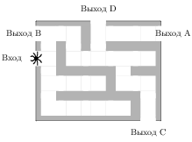

Решeние:

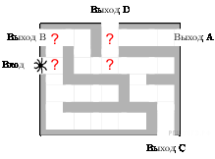

На каж­дой из че­ты­рех от­ме­чен­ных раз­ви­лок паук с ве­ро­ят­но­стью 0,5 может вы­брать или путь, ве­ду­щий к вы­хо­ду D, или дру­гой путь. Это не­за­ви­си­мые со­бы­тия, ве­ро­ят­ность их про­из­ве­де­ния (паук дой­дет до вы­хо­да D) равна про­из­ве­де­нию ве­ро­ят­но­стей этих со­бы­тий. По­это­му ве­ро­ят­ность прий­ти к вы­хо­ду D равна (0,5)4 = 0,0625.

Ответ: 0,0625.

**Прототип B6 № 500997**

В клас­се учит­ся 21 че­ло­век. Среди них две по­дру­ги: Аня и Нина. Класс слу­чай­ным об­ра­зом делят на 7 групп, по 3 че­ло­ве­ка в каж­дой. Найти ве­ро­ят­ность того. что Аня и Нина ока­жут­ся в одной груп­пе.

Решeние:

Пусть Аня ока­за­лась в не­ко­то­рой груп­пе. Тогда для 20 остав­ших­ся уча­щих­ся ока­зать­ся с ней в одной груп­пе есть две воз­мож­но­сти. Ве­ро­ят­ность этого со­бы­тия равна 2 : 20 = 0,1.

**При­ве­дем ком­би­на­тор­ное ре­ше­ние.**

Всего спо­со­бов вы­брать 3 уча­щих­ся из 21 уча­ще­го­ся клас­са равно http://reshuege.ru/formula/d9/d9f63f8864f0b13ecbf29cc3d4c97085.png. Вы­брать пару «Аня и Нина» и по­ме­стить их в одну из семи групп можно http://reshuege.ru/formula/84/8487f457593afb52c8560e53a85af4d1.png спо­со­ба­ми. До­ба­вить в эту груп­пу еще од­но­го из остав­ших­ся 19 уча­щих­ся можно http://reshuege.ru/formula/f1/f13a90b9359da89f9b55758bdff1eb46.pngспо­со­ба­ми. По­это­му ве­ро­ят­ность того, что де­воч­ки ока­жут­ся в одной груп­пе равна

http://reshuege.ru/formula/8a/8ab8fea80c5fa58709f9f0cd3fb899f6.png

**При­ве­дем еще одно ре­ше­ние.**

Рас­смот­рим первую груп­пу. Ве­ро­ят­ность того, что Аня ока­жет­ся в ней, равна http://reshuege.ru/formula/ce/ce1e24883df65007081d9c3ede0deef0.png. Если Аня уже на­хо­дит­ся в пер­вой груп­пе, то ве­ро­ят­ность того, что Нина ока­жет­ся этой же груп­пе равна http://reshuege.ru/formula/ec/ec671ad56fde5558c3928c6291c2bf8c.png. По­сколь­ку все семь групп рав­но­прав­ны, ве­ро­ят­ность того, что по­дру­ги ока­жут­ся в одной груп­пе, равна

http://reshuege.ru/formula/a8/a8f6b3bd7f2ed47dc66a53ff6648e744.png

Ответ: 0,1.

**Прототип B6 № 320202**

По от­зы­вам по­ку­па­те­лей Иван Ива­но­вич оце­нил надёжность двух ин­тер­нет-ма­га­зи­нов. Ве­ро­ят­ность того, что нуж­ный товар до­ста­вят из ма­га­зи­на А, равна 0,8. Ве­ро­ят­ность того, что этот товар до­ста­вят из ма­га­зи­на Б, равна 0,9. Иван Ива­но­вич за­ка­зал товар сразу в обоих ма­га­зи­нах. Счи­тая, что ин­тер­нет-ма­га­зи­ны ра­бо­та­ют не­за­ви­си­мо друг от друга, най­ди­те ве­ро­ят­ность того, что ни один ма­га­зин не до­ста­вит товар.

Решeние:

Ве­ро­ят­ность того, что пер­вый ма­га­зин не до­ста­вит товар равна 1 − 0,9 = 0,1. Ве­ро­ят­ность того, что вто­рой ма­га­зин не до­ста­вит товар равна 1 − 0,8 = 0,2. По­сколь­ку эти со­бы­тия не­за­ви­си­мы, ве­ро­ят­ность их про­из­ве­де­ния (оба ма­га­зи­на не до­ста­вят товар) равна про­из­ве­де­нию ве­ро­ят­но­стей этих со­бы­тий: 0,1 · 0,2 = 0,02.

Ответ: 0,02.

**Прототип B6 № 320201**

В ма­га­зи­не три про­дав­ца. Каж­дый из них занят с кли­ен­том с ве­ро­ят­но­стью 0,3. Най­ди­те ве­ро­ят­ность того, что в слу­чай­ный мо­мент вре­ме­ни все три про­дав­ца за­ня­ты од­но­вре­мен­но (счи­тай­те, что кли­ен­ты за­хо­дят не­за­ви­си­мо друг от друга).

Решeние:

Ве­ро­ят­ность про­из­ве­де­ния не­за­ви­си­мых со­бы­тий равна про­из­ве­де­нию ве­ро­ят­но­стей этих со­бы­тий. По­это­му ве­ро­ят­ность того, что все три про­дав­ца за­ня­ты равнаhttp://reshuege.ru/formula/f8/f8a67dec64f1741d6563d82516364491.png

Ответ: 0,027.

**Прототип B6 № 320191**

На олим­пиа­де в вузе участ­ни­ков рас­са­жи­ва­ют по трём ауди­то­ри­ям. В пер­вых двух по 120 че­ло­век, остав­ших­ся про­во­дят в за­пас­ную ауди­то­рию в дру­гом кор­пу­се. При подсчёте вы­яс­ни­лось, что всего было 250 участ­ни­ков. Най­ди­те ве­ро­ят­ность того, что слу­чай­но вы­бран­ный участ­ник писал олим­пи­а­ду в за­пас­ной ауди­то­рии.

Решeние:

Всего в за­пас­ную ауди­то­рию на­пра­ви­ли 250 − 120 − 120 = 10 че­ло­век. По­это­му ве­ро­ят­ность того, что слу­чай­но вы­бран­ный участ­ник писал олим­пи­а­ду в за­пас­ной ауди­то­рии, равна 10 : 250 = 0,04.

Ответ: 0,04.

**Прототип B6 № 320189**

В не­ко­то­ром го­ро­де из 5000 по­явив­ших­ся на свет мла­ден­цев 2512 маль­чи­ков. Най­ди­те ча­сто­ту рож­де­ния де­во­чек в этом го­ро­де. Ре­зуль­тат округ­ли­те до ты­сяч­ных.

Решeние:

Из 5000 тысяч но­во­рож­ден­ных 5000 − 2512 = 2488 де­во­чек. По­это­му ча­сто­та рож­де­ния де­во­чек равна

http://reshuege.ru/formula/df/df9f45a4172730e94cda0fe8ff8b9caa.png

Ответ: 0,498.

**Прототип B6 № 320190**

На борту самолёта 12 мест рядом с за­пас­ны­ми вы­хо­да­ми и 18 мест за пе­ре­го­род­ка­ми, раз­де­ля­ю­щи­ми са­ло­ны. Осталь­ные места не­удоб­ны для пас­са­жи­ра вы­со­ко­го роста. Пас­са­жир В. вы­со­ко­го роста. Най­ди­те ве­ро­ят­ность того, что на ре­ги­стра­ции при слу­чай­ном вы­бо­ре места пас­са­жи­ру В. до­ста­нет­ся удоб­ное место, если всего в самолёте 300 мест.

Решeние:

В са­мо­ле­те 12 + 18 = 30 мест удоб­ны пас­са­жи­ру В., а всего в са­мо­ле­те 300 мест. По­это­му ве­ро­ят­ность того, что пас­са­жи­ру В. до­ста­нет­ся удоб­ное место равна 30 : 300 = 0,1.

Ответ: 0,1.

**Прототип B6 № 320181**

В груп­пе ту­ри­стов 5 че­ло­век. С по­мо­щью жре­бия они вы­би­ра­ют двух че­ло­век, ко­то­рые долж­ны идти в село за про­дук­та­ми. Ту­рист А. хотел бы схо­дить в ма­га­зин, но он под­чи­ня­ет­ся жре­бию. Ка­ко­ва ве­ро­ят­ность того, что А. пойдёт в ма­га­зин?

Решeние:

Всего ту­ри­стов пять, слу­чай­ным об­ра­зом из них вы­би­ра­ют двоих. Ве­ро­ят­ность быть вы­бран­ным равна 2 : 5 = 0,4.

Ответ: 0,4.

**Прототип B6 № 320192**

В клас­се 26 че­ло­век, среди них два близ­не­ца — Ан­дрей и Сер­гей. Класс слу­чай­ным об­ра­зом делят на две груп­пы по 13 че­ло­век в каж­дой. Най­ди­те ве­ро­ят­ность того, что Ан­дрей и Сер­гей ока­жут­ся в одной груп­пе.

Решeние:

Пусть один из близ­не­цов на­хо­дит­ся в не­ко­то­рой груп­пе. Вме­сте с ним в груп­пе ока­жут­ся 12 че­ло­век из 25 остав­ших­ся од­но­класс­ни­ков. Ве­ро­ят­ность того, что вто­рой близ­нец ока­жет­ся среди этих 12 че­ло­век, равна 12 : 25 = 0,48.

**Прототип B6 № 320203**

Из рай­он­но­го цен­тра в де­рев­ню еже­днев­но ходит ав­то­бус. Ве­ро­ят­ность того, что в по­не­дель­ник в ав­то­бу­се ока­жет­ся мень­ше 20 пас­са­жи­ров, равна 0,94. Ве­ро­я­тость того, что ока­жет­ся мень­ше 15 пас­са­жи­ров, равна 0,56. Най­ди­те ве­ро­ят­ность того, что число пас­са­жи­ров будет от 15 до 19.

Решeние:

Рас­смот­рим со­бы­тия A = «в ав­то­бу­се мень­ше 15 пас­са­жи­ров» и В = «в ав­то­бу­се от 15 до 19 пас­са­жи­ров». Их сумма — со­бы­тие A + B = «в ав­то­бу­се мень­ше 20 пас­са­жи­ров». Со­бы­тия A и В не­сов­мест­ные, ве­ро­ят­ность их суммы равна сумме ве­ро­ят­но­стей этих со­бы­тий:

P(A + B) = P(A) + P(B).

Тогда, ис­поль­зуя дан­ные за­да­чи, по­лу­ча­ем: 0,94 = 0,56 + P(В), от­ку­да P(В) = 0,94 − 0,56 = 0,38.

Ответ: 0,38.

**Прототип B7 № 26646**

Най­ди­те ко­рень урав­не­ния http://reshuege.ru/formula/18/1807ae331fd17317d6cba9263ec1f4a6.png.

Решeние:

По­сле­до­ва­тель­но по­лу­ча­ем:

http://reshuege.ru/formula/e4/e4be9da2f02838c97a383c92e96d193f.png

Ответ: −124.

**Прототип B7 № 26647**

Най­ди­те ко­рень урав­не­ния http://reshuege.ru/formula/3b/3bbe9652471e3886807ebe18adc9fdf0.png.

Решeние:

По­сле­до­ва­тель­но по­лу­ча­ем:

http://reshuege.ru/formula/a2/a2162bce1859e40787b123cae265badb.png

Ответ: 21.

**Прототип B7 № 26648**

Най­ди­те ко­рень урав­не­ния http://reshuege.ru/formula/84/8444564a6deb9f94144a2900d725c2a8.png.

Решeние:

По­сле­до­ва­тель­но по­лу­ча­ем:

http://reshuege.ru/formula/d0/d0a4b67a6fe84e3ca807fde5ce404771.png.

Ответ: 2.

**Прототип B7 № 26649**

Най­ди­те ко­рень урав­не­ния http://reshuege.ru/formula/4c/4c6ae4e03b1b1c98f22af8c951fe2617.png.

Решeние:

По­сле­до­ва­тель­но по­лу­ча­ем:

http://reshuege.ru/formula/d8/d80468eb24b6ab735b78faf71f8f7ff1.png.

Ответ: −12.

**Прототип B7 № 77382**

Ре­ши­те урав­не­ние http://reshuege.ru/formula/5a/5a8b51246ce664d9c67dab205e8e2f33.png. Если урав­не­ние имеет более од­но­го корня, в от­ве­те ука­жи­те мень­ший из них.

Решeние:

На ОДЗ пе­рей­дем к урав­не­нию на ос­но­ва­ние ло­га­риф­ма:

http://reshuege.ru/formula/64/644168c77000143d452be8fd35f5671b.png

Итак, на ОДЗ урав­не­ние имеет толь­ко один ко­рень.

Ответ: 12.

**Прототип B7 № 77383**

Най­ди­те ко­рень урав­не­ния: http://reshuege.ru/formula/7f/7f1775737a05df0c9a7f702cd1748ec0.png.

Решeние:

По­сле­до­ва­тель­но по­лу­ча­ем:

http://reshuege.ru/formula/bb/bb8a0fbcab66728bc790bab8ae2830df.png

Ответ: 1.

**Прототип B7 № 77384**

Най­ди­те ко­рень урав­не­ния: http://reshuege.ru/formula/bf/bf3058c59545f6723000d577f0a0056c.png.

Решeние:

По­сле­до­ва­тель­но по­лу­ча­ем:

http://reshuege.ru/formula/a6/a665f8ed2ecd466868263c96c96f8788.png.

Ответ: 0,3.

**Прототип B7 № 282849**

Най­ди­те ко­рень урав­не­ния http://reshuege.ru/formula/b0/b0154f70d20aefb72d7b4b1bf32e5574.png.

Решeние:

Из­вле­кая ку­би­че­ский ко­рень из обеих ча­стей урав­не­ния, по­лу­ча­ем http://reshuege.ru/formula/dc/dcc0e15f06074523eda5bbb25d10c84f.png, от­ку­да http://reshuege.ru/formula/58/5870bb658ee9e8a6900c138365d64c80.png.

**Прототип B7 № 282850**

Най­ди­те ко­рень урав­не­ния http://reshuege.ru/formula/9c/9ca378b782ed8d079d07eb7c48c0c080.png.

Решeние:

Из­вле­кая ку­би­че­ский ко­рень из обеих ча­стей урав­не­ния, по­лу­ча­ем http://reshuege.ru/formula/34/347a4c3f9a871f323478d40ce57cff02.png, от­ку­да http://reshuege.ru/formula/d3/d3289a96da4c1cf6ce57b2b76b80b965.png.

**Прототип B7 № 315119**

Най­ди­те ко­рень урав­не­ния http://reshuege.ru/formula/86/8692d2f61a4558d9a88fff76b2841b18.png.

Решeние:

Если две дроби с рав­ным чис­ли­те­лем равны, то равны их зна­ме­на­те­ли. Имеем

http://reshuege.ru/formula/2c/2cc3dc85c81ff7e4ef950eb6b78f4d33.png

Ответ:7.

**Прототип B7 № 315120**

Най­ди­те ко­рень урав­не­ния http://reshuege.ru/formula/6c/6c288acbd3f1b5c4ef05675242960540.png.

Решeние:

Ис­поль­зу­ем фор­му­лу http://reshuege.ru/formula/ba/ba496bf606b1f636ddf508e8ca4a365f.png:

http://reshuege.ru/formula/43/43cc0a1cd97e37ebf465f63b1b3151e0.png

*При­ве­дем дру­гое ре­ше­ние:*

http://reshuege.ru/formula/eb/eb6ec37b622bc8d02b9d38bd88e9699f.png

Ответ:2.

**Прототип B7 № 315121**

Най­ди­те ко­рень урав­не­ния http://reshuege.ru/formula/fa/fabed489629f2c3c329f4799edee0b63.png.

Решeние:

Ис­поль­зуя фор­му­лу http://reshuege.ru/formula/8d/8d4b79948e48147609dc0161959b900c.png, по­лу­ча­ем:

http://reshuege.ru/formula/54/542ae092f5ab6e394cb41f0e2bd81737.png

Ответ: 6.

**При­ме­ча­ние.**

Сле­ду­ет от­ли­чать это урав­не­ние от по­хо­же­го, но дру­го­го: http://reshuege.ru/formula/f0/f03ccb6f3d50f5358c6d7c0042e55354.png. В этом слу­чае имеем:

http://reshuege.ru/formula/86/86b6e1cec629ff165d13082d50124579.png

**Прототип B7 № 26657**

Най­ди­те ко­рень урав­не­ния http://reshuege.ru/formula/8b/8b6cade32e09676ff24d40a6e6267b82.png.

Решeние:

Ло­га­риф­мы двух вы­ра­же­ний равны, если сами вы­ра­же­ния равны и при этом по­ло­жи­тель­ны:

http://reshuege.ru/formula/bf/bf719cf88f0f624f56c751a60188d8fe.png

Ответ: 6.

**Прототип B7 № 26658**

Най­ди­те ко­рень урав­не­ния http://reshuege.ru/formula/31/318c0f683e2ae84cefbff29b171f9e6e.png.

Решeние:

По­сле­до­ва­тель­но по­лу­ча­ем:

http://reshuege.ru/formula/73/73b649835c157e02430915b44128b59d.png

Ответ: −42.

**Прототип B7 № 26659**

Най­ди­те ко­рень урав­не­ния http://reshuege.ru/formula/c7/c77d9cb5c5e536e198dbcb538c8ca7a2.png.

Решeние:

По­сле­до­ва­тель­но по­лу­ча­ем:

http://reshuege.ru/formula/0c/0ce189f758a2148a1d1d7ab8fccdd4f1.png

Ответ: −4.

**Прототип B7 № 26660**

Най­ди­те ко­рень урав­не­ния http://reshuege.ru/formula/3f/3f58856eedef30be679671b8cc3fa972.png.

Решeние:

Воз­ве­дем в квад­рат:

http://reshuege.ru/formula/44/4454c87c13d5801391bc9b44c63b93df.png

Ответ: 87.

**Прототип B7 № 26661**

Най­ди­те ко­рень урав­не­ния http://reshuege.ru/formula/3f/3f2af9991d2a5cee8686ad87675062b3.png.

Решeние:

Воз­ве­дем в квад­рат:

http://reshuege.ru/formula/de/de3d7765b04b0794fab87da52c372437.png.

Ответ: 35.

**Прототип B7 № 26668**

Най­ди­те ко­рень урав­не­ния: http://reshuege.ru/formula/b2/b23a525f00fa1402d19246044d655a23.png Если урав­не­ние имеет более од­но­го корня, ука­жи­те мень­ший из них.

Решeние:

Воз­ве­дем в квад­рат:

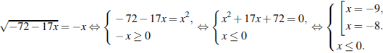

Ответ: −9.

**Прототип B7 № 26669**

Най­ди­те корни урав­не­ния: http://reshuege.ru/formula/d1/d17fcea8457b601ebd38b519ac8c01d8.png В ответ за­пи­ши­те наи­боль­ший от­ри­ца­тель­ный ко­рень.

Решeние:

По­сле­до­ва­тель­но по­лу­ча­ем:

http://reshuege.ru/formula/b2/b28d17c7df6929a9510bc316c14b37e6.png

Зна­че­ни­ям http://reshuege.ru/formula/4b/4b152567a12fdbcd2200b4dc72f4a7ca.png со­от­вет­ству­ют по­ло­жи­тель­ные корни.

Если http://reshuege.ru/formula/c1/c10b30af2ca82b997c02b71a76e1d330.png, то http://reshuege.ru/formula/56/566162f3afaf9f5f67e7d7ca7a4b424e.png и http://reshuege.ru/formula/e1/e11729b0b65ecade3fc272548a3883fc.png.

Если http://reshuege.ru/formula/9e/9e18a7ca2364af788fd7dcd8e1f98aeb.png, то http://reshuege.ru/formula/83/835f3b54231f2ca67b860a210aaecc24.png и http://reshuege.ru/formula/7d/7dfb8abfde5c4408f1dac7559bb650dc.png.

Зна­че­ни­ям http://reshuege.ru/formula/63/6308d6d4a1ad624af8185e3aa9fc917c.png со­от­вет­ству­ют мень­шие зна­че­ния кор­ней.

Сле­до­ва­тель­но, наи­боль­шим от­ри­ца­тель­ным кор­нем яв­ля­ет­ся число http://reshuege.ru/formula/02/0267aaf632e87a63288a08331f22c7c3.png.

Ответ: −4.

**Прототип B7 № 26670**

Най­ди­те ко­рень урав­не­ния: http://reshuege.ru/formula/9d/9df4e379362428e1567cf6c3b811d061.png

Решeние:

Пе­рей­дем к од­но­му ос­но­ва­нию сте­пе­ни:

http://reshuege.ru/formula/d2/d20e6ee884e43ea112f80a24aeb47574.png

Ответ: 0.

**Прототип B7 № 26671**

Най­ди­те ре­ше­ние урав­не­ния: http://reshuege.ru/formula/70/70f94ac43434d054082b70904aaa2466.png

Решeние:

Пе­рей­дем к од­но­му ос­но­ва­нию сте­пе­ни:

http://reshuege.ru/formula/55/5584201f2c72cf3aa969ea65f3a89d44.png

Ответ: 4.

**Прототип B7 № 77371**

Ре­ши­те урав­не­ние http://reshuege.ru/formula/ea/ea0e4e9a7b054bff81820dd4c19a94df.png. Если урав­не­ние имеет более од­но­го корня, в от­ве­те за­пи­ши­те мень­ший из кор­ней.

Решeние:

Пе­ре­ве­дем число в пра­вой части урав­не­ния в не­пра­виль­ную дробь и умно­жим обе части урав­не­ния на 3, по­лу­ча­ем:

http://reshuege.ru/formula/17/174652e1e320b65b37b5863d023a16b8.png

Ответ:  −7.

**Прототип B7 № 77372**

Ре­ши­те урав­не­ние http://reshuege.ru/formula/6e/6e7abaa2aae252b729a680da137d7539.png. Если урав­не­ние имеет более од­но­го корня, в от­ве­те за­пи­ши­те боль­ший из кор­ней.

Решeние:

За­ме­тим, что чис­ли­те­ли дро­бей равны. Имеем:

http://reshuege.ru/formula/ed/edb4189fd271e204f2e93a472f8767b0.png

Ответ: 1.